СОДЕРЖАНИЕ
Изм.
Лист
№ докум.
Подпись
Дата
Лист
3

КП.2400101.0402742.ПЗ-20

КП.2400101.0402742 ПЗ-19

КП.2400101.0402742.ПЗ-20

КП.2400101.0402742 ПЗ-19

Разраб.

Разраб.

Разраб.

Разраб.
Буцаев В.И.

Буцаев В.И.

Буцаев В.И.

Буцаев В.И.
Провер.

Провер.

Провер.

Провер.
Цыганок О.Ч.

Зенько З.В.

Цыганок О.Ч.

Зенько З.В.

Реценз.

Реценз.

Реценз.

Реценз.

Н. Контр.

Н. Контр.

Н. Контр.

Н. Контр.

Утверд.

Утверд.

Утверд.

Утверд.

Программная система
«Автоматизация работы цикловой комиссии»

Программная система
«Автоматизация работы цикловой комиссии»
Лит.

Лит.

Лит.

Лит.
Листов

Листов

Листов

Листов
59

44

61

44
МТЭК

МТЭК

МТЭК

МТЭК

Введение 4
1 Анализ предметной области 5
2 Постановка задачи 6
3 Разработка информационного обеспечения задачи 7
3.1 Информационный анализ входной информации необходимой для решения задачи и выделение информационных объектов 7
3.2 Определение связей информационных объектов и построение информационной логической модели 9
3.3 Определение логической структуры базы данных 9
3.4 Разработка исходных данных контрольного примера и создание базы данных 10
4 Описание алгоритмов решения задачи и их математических реализаций 18
5 Разработка диалогов приложения пользователя 24
6 Руководство пользователя 27
Заключение 31
Список использованных источников 32
Приложение А. Листинг программы 33

ВВЕДЕНИЕ

С развитием информационных систем получили свое развитие базы данных. База данных – это электронное хранилище информации с определенной структурой. Сама база данных может храниться на сервере базы данных. С сервером баз данных взаимодействуют различные прикладные программы. Применение таких программ получило широкое распространение в различных организациях, так как с их помощью можно легко обрабатывать информацию, которая хранится в базе данных, получать анализы из нее. Поэтому написание прикладных программ является очень актуальной задачей в современном мире.
Данный курсовой проект направлен на разработку программной системы, предназначенной для учреждений, где существуют цикловые комиссии.
Важнейшим средством повышения педагогического мастерства преподавателей является организованная методическая работа. Главной целью программной системы является оказание реальной, действенной помощи преподавателям, кураторам, мастерам производственного обучения в развитии их мастерства, сплава профессиональных знаний, умений, навыков, необходимых для современного педагога свойств и качеств личности.
Для более лучше помощи возникает необходимость автоматизации работы цикловых комиссий, которое, позволяет полностью избавиться от рутинных операций и достичь максимальной степени автоматизации. В частности, от преподавателей требуется минимум действий для составления мероприятий. Наличие множества различных справочников, пополняемых в процессе работы, позволяет привести все данные к одному принятому в системе виду, использовать эти данные для работы, а также для построения статистических отчетов.
Качество данного курсового проекта будет выражаться в интуитивно-понятном, адаптированном интерфейсе.
Данный проект разработан в среде программирования «Microsoft Visual Studio 2019» на языке «C#». Именно эта среда программирования лучше всего подходит для реализации проекта.

1 Анализ предметной области

Основная задача проекта - улучшение работы учета работы цикловой комиссии. В проекте рассматривается работа всех цикловых комиссий, которые присутствуют в учреждении образования для любого периода времени. В базе данных хранится информация о цикловых и их составе, преподавателях, дисциплинах, целях цикловых комиссий, мероприятиях, категориях преподавателя.
У каждой цикловой свои мероприятия, у этих мероприятиях может быть один или несколько ответственных преподавателей. Так же за преподавателями может быть закреплен кружок, либо кабинет. Это необходимо для более полного представления и работе цикловой комиссии. У преподавателей могут быть различные виды мероприятия по различным дисциплинам с различными целями. Так же у преподавателя могут быть множества квалификаций, которые они получили в процессе работы. Для всей вышеперечисленной информации предусмотрен компактный вывод на печать, с разными параметрами и различным отображением информации.

2 Постановка задачи

Данный программный продукт реализован в среде программирования «Microsoft Visual Studio 2019» на языке «C#».
«Microsoft Visual Studio 2019» — это набор инструментов для создания программного обеспечения: от планирования до разработки пользовательского интерфейса, написания кода, тестирования, отладки, анализа качества кода и производительности, развертывания в средах клиентов и сбора данных телеметрии по использованию. Эти инструменты предназначены для максимально эффективной совместной работы; все они доступны в интегрированной среде разработки «Visual Studio».
«C#» – объектно-ориентированный язык программирования, созданный компанией «Microsoft». Этот язык имеет статическую типизацию, поддерживает полиморфизм, перегрузку операторов, делегаты, атрибуты, события, свойства, обобщенный типы и методы, итераторы, анонимные функции с поддержкой замыканий, LINQ, исключения, комментарии в формате XML.
Для автоматизации работы цикловой комиссии было создана программная система «Автоматизация работы цикловой комиссии»
При разработке данного программного средства необходимо выполнить следующие задачи:
- спроектировать базу данных, которая будет содержать информацию о преподавателях, составе цикловых, категориях преподавателей, мероприятиях, кабинетах.
- разработать базу данных, которая будет содержать информацию о преподавателях, составе цикловых, категориях преподавателей, мероприятиях, кабинетах.
- разработать приложение, содержащее формы для корректного заполнения справочной информации в программе
- разработать форму для заполнения информации о преподавателях, составе цикловых, категориях преподавателей, мероприятиях, кабинетах.
- разработать форму, содержащую отчеты по введенной информации в удобном для анализа виде.
Для разработки базы данных к данной программной системе был выбран программный продукт «Microsoft SQL Server 2012»

3 Разработка информационного обеспечения задачи

3.1 Информационный анализ входной информации необходимой для решения задачи и выделение информационных объектов

Под входной информацией понимается вся информация, необходимая для решения задачи и расположенная на различных носителях: первичных документах, машинных носителях, в памяти персонального компьютера.
От рациональной организации входной информации производственного предприятия, способов сбора, регистрации, передачи, хранения и обработки информации, ее состава и своевременного получения зависят оперативность и эффективность управления производственными процессами.
Входная информация для разрабатываемой программы определяется задачей автоматизации учета работы цикловой комиссии.
Сведения о преподавателях содержат следующие данные:
- фамилия, имя, отчество;
- дата начала работы;
- номер кабинета.
Сведения о кружках содержат следующие данные:
- название кружка;
- курсы;
- количество студентов;
- номер преподавателя.
Сведения о категориях преподавателей содержат следующие данные:
- название категории;
- дата получения категории;
- место получения категории;
- номер преподавателя.
Сведения о кабинетах содержат следующие данные:
- название кабинета;
- номер кабинета.
Сведения о дисциплинах содержат название дисциплины.
Сведения о годах содержат название годов.
Сведения о целях содержат следующие данные:
- название цели;
- описание цели;
- номер года.
Сведения о типах мероприятий содержат название типа мероприятия.
Сведения об ответственных за мероприятия содержат следующие данные:
- номер мероприятия.
- номер преподавателя.
Сведения о цикловых содержат следующие данные:
- название цикловой;
- номер преподавателя.
Сведения о составе цикловой содержат следующие данные:
- номер преподавателя;
- номер цикловой;
В предметной области имеется множество разнообразных объектов. Обычно под объектом понимают некую сущность (реальную или абстрактную), о которой собирается какая-то информация. Информационный объект – это описание некоторой сущности (реального

объекта, явления, процесса, события) в виде совокупности логически связанных реквизитов
(информационных элементов). Процесс построения информационной модели состоит из следующих шагов:
- определение сущностей;
- определение зависимостей между сущностями;
- задание первичных и альтернативных ключей;
- определение атрибутов сущностей;
- приведение модели к требуемому уровню нормальной формы;
- переход к физическому описанию модели: назначение соответствий имя сущности
- имя таблицы, атрибут сущности - атрибут таблицы; задание триггеров, процедур и ограничений;
- генерация базы данных.
В результате анализа предметной области было выделено 12 информационных объектов, их реквизиты приведены в таблице 3.1.1.

Таблица 3.1.1 – Информационные объекты и их реквизиты
Информационные объекты | Реквизиты
Кружки | Код кружка – ключ  Название кружка  Номера курсов  Число студентов  Код преподавателя – внешний ключ
Категория | Код категории – ключ  Название категории  Дата получения категории  Место получения категории  Код преподавателя – внешний ключ
Кабинеты | Код кабинета – ключ  Название кабинета  Номер кабинета
Преподаватели | Код преподавателя – ключ  Ф.И.О. преподавателя  Дата начала работы преподавателя  Код кабинета – внешний ключ
Цикловые | Код цикловой – ключ  Название цикловой  Код преподавателя – внешний ключ
Состав цикловой | Код состава – ключ  Код преподавателя – внешний ключ  Код цикловой – внешний ключ
Дисциплины | Код дисциплины – ключ  Название дисциплины
Года | Код года – ключ  Название года
Цели | Код цели – ключ  Название цели  Описание цели  Код года – внешний ключ
Ответственные за мероприятие | Код ответственного – ключ  Код мероприятия – внешний ключ  Код преподавателя – внешний ключ
Продолжение таблицы 3.1.1 – Информационные объекты и их реквизиты
Информационные объекты | Реквизиты
Тип мероприятия | Код типа – ключ  Название типа мероприятия
Мероприятие | Код мероприятия – ключ  Запланированная дата  Фактическая дата  Код дисциплины – внешний ключ  Код года – внешний ключ  Код цикловой – внешний ключ  Код целей – внешний ключ  Код типа мероприятия – внешний ключ

3.2 Определение связей информационных объектов и построение информационной логической модели

Связи между выявленными информационными объектами определяются реальными отношениями между парами объектов. Связи информационных объектов представлены в виде таблицы 3.2.1

Таблица 3.2.1 – Связи информационных объектов
Ключ связи | Главный информационный объект | Подчиненный информационный объект | Тип отношения
Код преподавателя | Преподаватели | Кружки  Категория  Цикловые  Состав  Ответственный | 1:М
Код кабинета | Кабинеты | Преподаватель | 1:М
Код цикловой | Цикловые | Состав  Мероприятие | 1:М
Код мероприятия | Мероприятие | Ответственный | 1:М
Код дисциплины | Дисциплины | Мероприятие | 1:М
Код года | Годы | Мероприятие  Цели | 1:М
Код цели | Цели | Мероприятие | 1:М
Код типа мероприятия | Тип мероприятия | Мероприятие | 1:М

3.3 Определение логической структуры базы данных

Логическая структура реляционной базы данных определяется совокупностью логически взаимосвязанных реляционных таблиц. Каждая реляционная таблица имеет структуру, определяемую реквизитным составом одного из информационных объектов. Логические связи таблиц соответствуют структурным связям между объектами.
Физическая модель представляет собой список всех сущностей, атрибутов и ключевых полей, только в таком виде, в каком они находятся в самой базе данных. т. е. отображаются наименования полей, их типы и параметры, а также связи между сущностями.
Одним из инструментов функционального моделирования является CASE-средства верхнего уровня Erwin. В ERwin существуют два уровня представления и моделирования - логический и физический. Логический уровень означает прямое отображение фактов из реальной жизни. Например, люди, столы, отделы, собаки и компьютеры являются реальными объектами. Они именуются на естественном языке, с любыми разделителями слов (пробелы, запятые и т.д.). На логическом уровне не рассматривается использование конкретной СУБД, не определяются типы данных (например, целое или вещественное число) и не определяются индексы для таблиц. Целевая СУБД, имена объектов и типы данных, индексы составляют второй (физический) уровень модели ERwin.
Логическая модель базы данных, созданная с помощью Erwin представлена на рисунке 3.3.1.

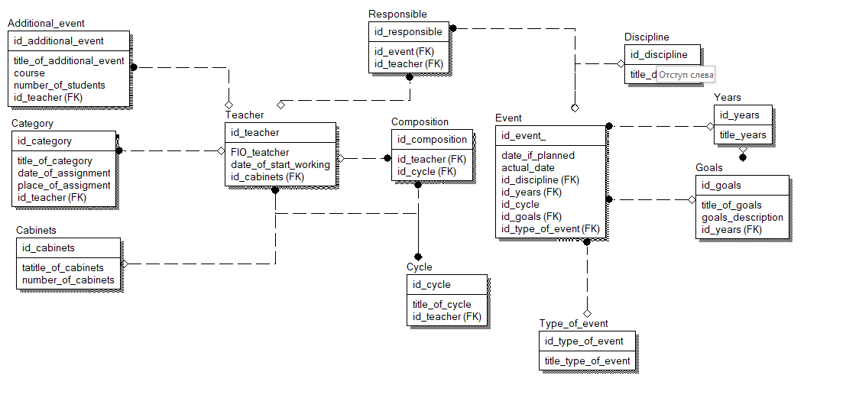
Рисунок 3.3.1 – Логическая модель базы данных

3.4 Разработка исходных данных контрольного примера и создание базы данных

Требования к данным контрольного примера - их представительность, учитывающая особенности информации, указанные в описании предметной области. Такие данные должны обеспечить отладку алгоритма на компьютере и подтвердить работоспособность реализации алгоритма. В данных контрольного примера для рассматриваемой задачи должно быть предусмотрено, что в учебном плане содержится несколько предметов, на один предмет могут быть установлены два преподавателя. Данные контрольного примера, предназначенные для тестирования, отладки и демонстрации программного средства, приведены на следующих рисунках.
На рисунке 3.4.1 представлены данные контрольного примера для справочника цикловых комиссий.

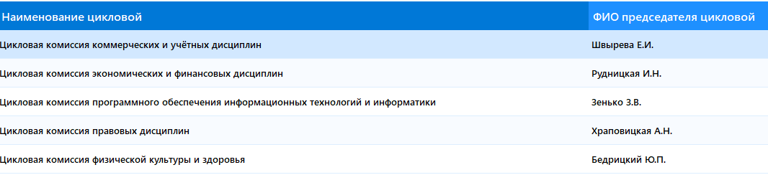
Рисунок 3.4.1 – Данные контрольного примера для справочника цикловых комиссий.
На рисунке 3.4.2 представлены данные контрольного примера для справочника кабинетов.

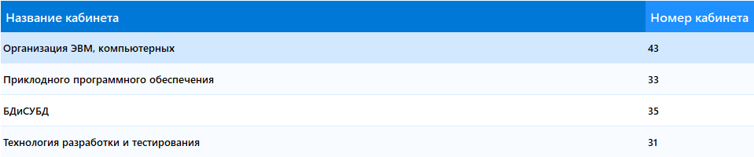
Рисунок 3.4.2 – Данные контрольного примера для справочника кабинетов.

На рисунке 3.4.3 представлены данные контрольного примера для справочника годы.

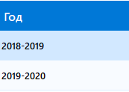
Рисунок 3.4.3 – Данные контрольного примера для справочника годов.

На рисунке 3.4.4 представлены данные контрольного примера для справочника цели.

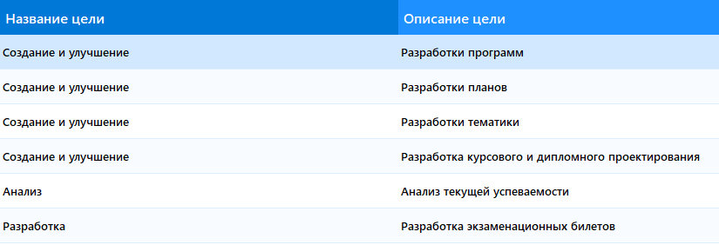
Рисунок 3.4.4 – Данные контрольного примера для справочника целей.

На рисунке 3.4.5 представлены данные контрольного примера для справочника типа мероприятий.

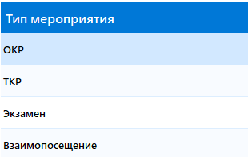

Рисунок 3.4.5 – Данные контрольного примера для справочника типа мероприятий.
На рисунке 3.4.6 представлены данные контрольного примера для справочника дисциплин.

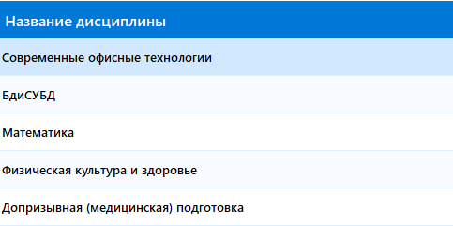
Рисунок 3.4.6 – Данные контрольного примера для справочника дисциплин.

На рисунке 3.4.7 представлены данные контрольного примера для справочника преподавателей.

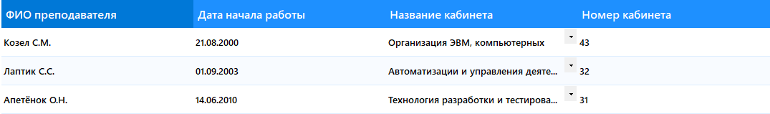
Рисунок 3.4.7 – Данные контрольного примера для справочника преподавателей.

На рисунке 3.4.8 представлены данные контрольного примера для справочника категорий.

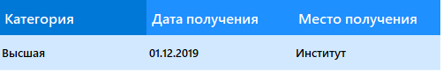
Рисунок 3.4.8 – Данные контрольного примера для справочника категорий.

На рисунке 3.4.9 представлены данные контрольного примера для справочника кружки.

Рисунок 3.4.9 – Данные контрольного примера для справочника кружки.

На рисунке 3.4.10 представлены данные контрольного примера для справочника ответственного.
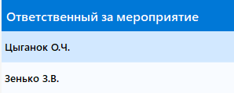
Рисунок 3.4.10 – Данные контрольного примера для справочника ответственного.

На рисунке 3.4.11 представлены данные контрольного примера для справочника мероприятия.

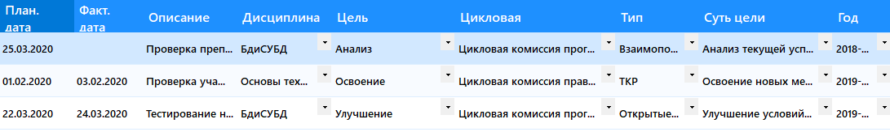
Рисунок 3.4.11 – Данные контрольного примера для справочника мероприятия.

На рисунке 3.4.12 представлены данные контрольного примера для справочника состав цикловой.

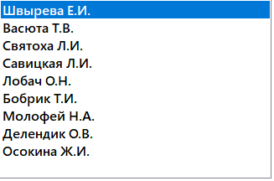
Рисунок 3.4.12 – Данные контрольного примера для справочника состав цикловой.

Так как при разработке приложения используется клиент-серверная архитектура, то для создания базы данных было выбрано СУБД SQL Server. Ниже, в таблицах 3.4.1 – 3.4.12 представлены таблицы базы данных с типами данных столбцов и предлагаемыми ограничениями целостности.

Таблица 3.4.1 – Структура таблицы «Additional_event»
Название поля | Значение поля | Название поля в БД | Тип поля в БД
Код кружка | Целое, обязательное для заполнения, первичный ключ, автоинкремент | id_additional_event | int, not null, identity(1,1), primary key
Название кружка | Текстовое | title_of_additional_event | varchar(300)
Курсы | Текстовое | course | varchar(100)
Код преподавателя | Числовое | id_teacher | int Foreign key references teacher(id_teacher)

Таблица 3.4.2 – Структура таблицы «Cabinets»
Название поля | Значение поля | Название поля в БД | Тип поля в БД
Код кабинета | Целое, обязательное для заполнения, первичный ключ, автоинкремент | id_cabinets | int, not null, identity(1,1), primary key

Продолжение таблицы 3.4.2 – Структура таблицы «Cabinets»
Название поля | Значение поля | Название поля в БД | Тип поля в БД
Название кабинета | Текстовое | title_of_cabinets | varchar(300)
Номер кабинета | Числовое | number_of_cabinets | Int

Таблица 3.4.3 – Структура таблицы «Category»
Название поля | Значение поля | Название поля в БД | Тип поля в БД
Код категории | Целое, обязательное для заполнения, первичный ключ, автоинкремент | id_category | int, not null, identity(1,1), primary key
Название категории | Текстовое | title_of_category | varchar(300)
Дата получения | Дата | date_of_assignment | date
Место получения | Текстовое | place_of_assigment | varchar(100)
Код преподавателя | Числовое | id_teacher | int Foreign key references teacher(id_teacher))

Таблица 3.4.4 – Структура таблицы «Composition»
Название поля | Значение поля | Название поля в БД | Тип поля в БД
Код состава | Целое, обязательное для заполнения, первичный ключ, автоинкремент | id_composition | int, not null, identity(1,1), primary key
Код преподавателя | Числовое | id_teacher | int Foreign key references teacher(id_teacher))
Код цикловой | Числовое | id_cycle | int Foreign key references cycle(id_cycle)

Таблица 3.4.5 – Структура таблицы «Cycle»
Название поля | Значение поля | Название поля в БД | Тип поля в БД
Код цикловой | Целое, обязательное для заполнения, первичный ключ, автоинкремент | id_cycle | int, not null, identity(1,1), primary key
Название цикловой | Текстовое | title_of_cycle | varchar(300)
Код преподавателя | Числовое | id_teacher | int Foreign key references teacher(id_teacher)

Таблица 3.4.6 – Структура таблицы «Discipline»
Название поля | Значение поля | Название поля в БД | Тип поля в БД
Код дисциплины | Целое, обязательное для заполнения, первичный ключ, автоинкремент | id_discipline | int, not null, identity(1,1), primary key
Название дисциплины | Текстовое | title_discipline | varchar(200)

Таблица 3.4.7 – Структура таблицы «Event_»
Название поля | Значение поля | Название поля в БД | Тип поля в БД
Код мероприятия | Целое, обязательное для заполнения, первичный ключ, автоинкремент | id_event_ | int, not null, identity(1,1), primary key
Продолжение таблицы 3.4.7- Структура таблицы «Event_»
Название поля | Значение поля | Название поля в БД | Тип поля в БД
Планируемая дата | Дата | date_if_planned | date
Фактическая дата | Дата | actual_date | date
Описание мероприятия | Текстовое | description_of_event | Varchar(500)
Код дисциплины | Числовое | id_discipline | int Foreign key references discipline(id_discipline)
Код года | Числовое | id_years | int Foreign key references years(id_years)
Код цикловой | Числовое | id_cycle | int Foreign key references cycle(id_cycle)
Код цели | Числовое | id_goals | int Foreign key references goals(id_goals)
Код типа мероприятия | Числовое | id_type_of_event | int Foreign key references type_of_event(id_type_of_  event)

Таблица 3.4.8 – Структура таблицы «goals»
Название поля | Значение поля | Название поля в БД | Тип поля в БД
Код состава | Целое, обязательное для заполнения, первичный ключ, автоинкремент | id_goals | int, not null, identity(1,1), primary key
Название цели | Числовое | title_of_goals | Varchar(200)
Описание цели | Числовое | goals_description | Varchar(350)
Код года |  | id_years | int Foreign key references years(id_years))

Таблица 3.4.9 – Структура таблицы «Responsible»
Название поля | Значение поля | Название поля в БД | Тип поля в БД
Код ответственного | Целое, обязательное для заполнения, первичный ключ, автоинкремент | id_responsible | int, not null, identity(1,1), primary key
Код мероприятия | Числовое | id_event_ | int Foreign key references event_(id_event)
Код преподавателя | Числовое | id_teacher | int Foreign key references teacher(id_teacher)

Таблица 3.4.10 – Структура таблицы «Teacher»
Название поля | Значение поля | Название поля в БД | Тип поля в БД
Код преподавателя | Целое, обязательное для заполнения, первичный ключ, автоинкремент | id_teacher | int, not null, identity(1,1), primary key
ФИО преподавателя | Текстовое | FIO_teatcher | Varchar(300)
Дата начала работы | Дата | date_of_start_working | date
Код кабинета | Числовое | id_cabinets | int Foreign key references teacher(id_teacher)

Таблица 3.4.11 – Структура таблицы «type_of_event»
Название поля | Значение поля | Название поля в БД | Тип поля в БД
Код типа мероприятия | Целое, обязательное для заполнения, первичный ключ, автоинкремент | id_type_of_event | int, not null, identity(1,1), primary key
Название типа мероприятия | Текстовое | title_type_of_event | Varchar(200)

Таблица 3.4.12 – Структура таблицы «Years»
Название поля | Значение поля | Название поля в БД | Тип поля в БД
Код года | Целое, обязательное для заполнения, первичный ключ, автоинкремент | id_years | int, not null, identity(1,1), primary key
Название года | Текстовое | title_years | Varchar(500)

Описание схемы БД на языке SQL приведено ниже:
Создание отношения Additional event:
Create table Additional_event(id_additional_event int not null primary key identity(1,1) ,title_of_additional_event varchar(300) not null,course varchar(100)not null,number_of_students int not null,id_teacher int foreign key references Teacher(id_teacher)on delete cascade on update cascade);

Создание отношения Cabinets:
create table Cabinets(id_cabinets int not null primary key identity(1,1) ,title_of_cabinets varchar(30) not null,number_of_cabinets int not null);

Создание отношения Category:
create table Category(id_category int not null primary key identity(1,1) ,title_of_category varchar(200) not null,date_of_assignment date,place_of_assigment varchar(300),id_teacher int foreign key references Teacher(id_teacher)on delete cascade on update cascade);

Создание отношения Composition:
create table Composition(id_composition int not null primary key identity(1,1) ,id_teacher int foreign key references Teacher(id_teacher) not null,id_cycle int foreign key references Cycle(id_cycle)on delete cascade on update cascade not null);

Создание отношения Cycle:
create table Cycle (id_cycle int not null primary key identity(1,1) ,
title_of_cycle varchar(300) not null,id_teacher int foreign key references Teacher(id_teacher) on delete cascade on update cascade not null);
Создание отношения Discipline:
create table Discipline(id_discipline int not null primary key identity(1,1) ,title_discipline varchar(30) not null);
Создание отношения Event_:
create table Event_(id_event_ int not null primary key identity(1,1) ,date_if_planned date,actual_date date,description_of_event varchar(500),performed bit not null,
id_discipline int foreign key references Discipline(id_discipline)on delete cascade on update cascade not null,id_years int foreign key references Years(id_years)on delete cascade on update cascade not null,id_cycle int foreign key references Cycle(id_cycle)on delete cascade on update cascade not null,id_goals int foreign key references goals(id_goals)not null,id_type_of_event int foreign key references type_of_event(id_type_of_event)on delete cascade on update cascade not null);
Создание отношения Goals:
create table goals(id_goals int not null primary key identity(1,1) ,title_of_goals varchar(30) not null,goals_description varchar(100),id_years int foreign key references Years(id_years)on delete cascade on update cascade);

Создание отношения Responsible:
create table Responsible(id_responsible int not null primary key identity(1,1) ,id_event_ int foreign key references Event_(id_event_) not null,id_teacher int foreign key references Teacher(id_teacher)on delete cascade on update cascade not null);

Создание отношения Teacher:
create table Teacher(id_teacher int not null primary key identity(1,1) ,FIO_teatcher varchar(300) not null,date_of_start_working date,id_cabinets int foreign key references Cabinets(id_cabinets)on delete cascade on update cascade);

Создание отношения Type_of_event:
create table type_of_event(id_type_of_event int not null primary key identity(1,1) ,title_type_of_event varchar(30) not null);

Создание отношения Years:
create table Years(id_years int not null primary key identity(1,1) ,title_years varchar(15) not null);

4 Описание алгоритмов решения задачи и их математических реализаций

Visual Studio 2019 обладает огромным количеством компонентов, которые могут выполнять очень широкий список действий. Список компонентов, которые использовались при написании приложения, представлен в таблице 4.1.

Таблица 4.1 – Компоненты форм
Компонент | Описание
BunifuTextBox | Компонент для работы с текстом
Panel | Панель
BunifuDataGridView | Этот компонент инкапсулирует двухмерную таблицу, в которой строки представляют собой набор записей, а столбцы – поля набора данных. Обеспечивает визуализацию и редактирование полей из набора данных
PictureBox | Компонент, в который можно поместить изображение
Label | Метка для размещения в окне не очень длинных однострочных данных
DateTimePicker | Компонент для отображения, какого-либо поля таблицы, а также для его редактирования и ввода
BunifuFlatButton | Компонент представляет собой стандартную кнопку и широко используется для управления программами
ContextMenuStrip | Контекстное меню
DataSet | Используется для указания базы данных и работы транзакциями
TableAdapter | Виртуальная таблица, используемая в программе
BindingSource | Используется бля взаимодействия элементов с таблицей TableAdapter
BunifuComboBox | Выпадающий список элементов.
RadioButton | Позволяет пользователю выбрать одну опцию

При просмотре информации по справкам подотчётность реализована фильтрация записей по всем данным. Также для обеспечения вывода информации реализована возможность формирования отчёта, который может быть отображён на экране и отправлен на печать: отчет по шкале оценок.
Описание методов созданного приложения перечислены в следующих таблицах.
Процедуры модуля Add_additional_event описаны в таблице 4.2

Таблица 4.2 – Методы модуля «Add_additional_event»
Процедура | Описание
Private void bunifuFlatButton14_Click(object sender, EventArgs e) | Служит для добавления записи в таблицу
Private void bunifuTextBox3_KeyDown(object sender, KeyEventArgs e) | Служит для добавления записи в таблицу
private void bunifuTextBox3_KeyPress(object sender, KeyPressEventArgs e) | Служит ограничение на ввод букв

Таблица 4.3 – Методы модуля «Add_cabinets»
Процедура | Описание
Private void bunifuFlatButton14_Click(object sender, EventArgs e) | Служит для добавления записи в таблицу
Private void bunifuTextBox2_KeyDown(object sender, KeyEventArgs e) | Служит для добавления записи в таблицу
private void bunifuTextBox2_KeyPress(object sender, KeyPressEventArgs e) | Служит ограничение на ввод букв

Таблица 4.4 – Методы модуля «Add_category»
Процедура | Описание
Private void bunifuFlatButton14_Click(object sender, EventArgs e) | Служит для добавления записи в таблицу
Private void bunifuTextBox2_KeyDown(object sender, KeyEventArgs e) | Служит для добавления записи в таблицу

Таблица 4.5 – Методы модуля «Add_cycle»
Процедура | Описание
Private void bunifuFlatButton14_Click(object sender, EventArgs e) | Служит для добавления записи в таблицу
private void Add_cycle_Load(object sender, EventArgs e) | Служит для заполнения виртуальных таблиц

Таблица 4.6 – Методы модуля «Add_discipline»
Процедура | Описание
Private void bunifuFlatButton14_Click(object sender, EventArgs e) | Служит для добавления записи в таблицу
Private void bunifuTextBox1_KeyDown(object sender, KeyEventArgs e) | Служит для добавления записи в таблицу

Таблица 4.7 – Методы модуля «Add_event»
Процедура | Описание
Private void bunifuFlatButton14_Click(object sender, EventArgs e) | Служит для добавления записи в таблицу
Private void radioButton2_CheckedChanged(object sender, EventArgs e) | Служит для изменения текста на экране
private void Add_event_Load(object sender, EventArgs e) | Служит для заполнения виртуальных таблиц

Таблица 4.8 – Методы модуля «Add_goals»
Процедура | Описание
Private void bunifuFlatButton14_Click(object sender, EventArgs e) | Служит для добавления записи в таблицу

Продолжение таблицы 4.8- Методы модуля «Add_goals»
Процедура | Описание
Private void bunifuTextBox2_KeyDown(object sender, KeyEventArgs e) | Служит для добавления записи в таблицу

Таблица 4.9 – Методы модуля «Add_responsible»
Процедура | Описание
Private void bunifuFlatButton14_Click(object sender, EventArgs e) | Служит для добавления записи в таблицу
private void Add_responsible_Load(object sender, EventArgs e) | Служит для заполнения виртуальных таблиц

Таблица 4.10 – Методы модуля «Add_teachers»
Процедура | Описание
Private void bunifuFlatButton14_Click(object sender, EventArgs e) | Служит для добавления записи в таблицу
private void comboBox2_KeyDown(object sender, KeyEventArgs e) | Служит для добавления записи в таблицу
private void Add_teachers_Load(object sender, EventArgs e) | Служит для заполнения виртуальных таблиц
private void radioButton1_CheckedChanged(object sender, EventArgs e) | Служит для изменения текста на экране
private void radioButton2_CheckedChanged(object sender, EventArgs e) | Служит для изменения текста на экране

Таблица 4.11 – Методы модуля «Add_type_of_event»
Процедура | Описание
Private void bunifuFlatButton14_Click(object sender, EventArgs e) | Служит для добавления записи в таблицу
Private void bunifuTextBox1_KeyDown(object sender, KeyEventArgs e) | Служит для добавления записи в таблицу

Таблица 4.12 – Методы модуля «Add_years»
Процедура | Описание
Private void bunifuFlatButton14_Click(object sender, EventArgs e) | Служит для добавления записи в таблицу
Private void bunifuTextBox1_KeyDown(object sender, KeyEventArgs e) | Служит для добавления записи в таблицу

Таблица 4.13 – Методы модуля «AppSetting»
Процедура | Описание
public string GetConnectionString(string key) | Возвращает имя соединения
public void SaceConectionString(string key, string value) | Сохраняет путь к базе данных

Таблица 4.14 – Методы модуля «Base_selection»
Процедура | Описание
private void pictureBox1_MouseDown(object sender, MouseEventArgs e) | Служит для добавления возможности передвигать окно
Private void Base_Selection_MouseDown(object sender, MouseEventArgs e) | Служит для добавления возможности передвигать окно
private void Base_Selection_Load(object sender, EventArgs e) | Служит для инициализации с базой данных
private void bunifuFlatButton14_Click(object sender, EventArgs e) | Служит для проверки соединения
private void bunifuFlatButton1_Click(object sender, EventArgs e) | Служит для сохранения сервера
private void bunifuFlatButton2_Click(object sender, EventArgs e) | Служит для закрытия программы

Таблица 4.15 – Методы модуля « Cycle_selection»
Процедура | Описание
private void MouseDetect_Tick(object sender, EventArgs e) | Служит для выдвижения бокового окна
private void tab1_Click(object sender, EventArgs e) | Служит для переключения SubControl’a
private void tab2_Click(object sender, EventArgs e) | Служит для переключения SubControl’a
private void tab2_Click(object sender, EventArgs e) | Служит для переключения SubControl’a
private void tab2_Click(object sender, EventArgs e) | Служит для переключения SubControl’a
private void tab2_Click(object sender, EventArgs e) | Служит для переключения SubControl’a
private void Cycle_selection_Load(object sender, EventArgs e) | Служит для заполнения виртуальных таблиц
Private void bunifuTextBox1_TextChange_1(object sender, EventArgs e) | Служит для фильтрации
private void pictureBox3_Click_1(object sender, EventArgs e) | Служит для сброса фильтрации
private void bunifuTextBox2_TextChange(object sender, EventArgs e) | Служит для фильтрации
private void pictureBox6_Click(object sender, EventArgs e) | Служит для сброса фильтрации
Private void bunifuDataGridView6_CellFormatting(object sender, DataGridViewCellFormattingEventArgs e) | Служит для ограничения ввода информации в таблицу
Private void удалитьКабинетToolStripMenuItem_Click(object sender, EventArgs e) | Служит для удаления записи
private void bunifuTextBox6_TextChange(object sender, EventArgs e) | Служит для поиска

Продолжение таблицы 4.15- Методы модуля «Cycle_selection»
Процедура | Описание
private void bunifuTextBox8_TextChange(object sender, EventArgs e) | Служит для фильтрации
Private void bunifuDataGridView9_DataError(object sender, DataGridViewDataErrorEventArgs e) | Служит бля обработки пустого значения
Private void bunifuDataGridView10_DataError(object sender, DataGridViewDataErrorEventArgs e) | Служит бля обработки пустого значения
private void comboBox2_SelectedIndexChanged(object sender, EventArgs e) | Служит для фильтрации
private void Cycle_selection_FormClosing(object sender, FormClosingEventArgs e) | Действие при закрытии окна
private void bunifuFlatButton6_Click(object sender, EventArgs e) | Вызова справки о разработчике

Таблица 4.16 – Методы модуля «Inquries_event»
Процедура | Описание
private void Inquries_event_Load(object sender, EventArgs e) | Служит для заполнения виртуальных таблиц
private void bunifuFlatButton14_Click(object sender, EventArgs e) | Служит для фильтрации
private void pictureBox1_Click(object sender, EventArgs e) | Служит для сброса фильтрации
private void bunifuFlatButton2_Click(object sender, EventArgs e) | Служит для фильтрации
Private void удалитьToolStripMenuItem_Click(object sender, EventArgs e) | Служит для удаления записи

Таблица 4.17 – Методы модуля «Program»
Процедура | Описание
public static bool IsInDesignMode() | Возвращает bool значение
static void Main() | Служит для выбора окна при запуске

Таблица 4.18 – Методы модуля «SqlHelper»
Процедура | Описание
public bool isConnection | Проверяет есть ли соединение с сервером

Таблица 4.19 – Методы модуля «SubMenu»
Процедура | Описание
private void bunifuFlatButton20_Click(object sender, EventArgs e) | Служит для открытия другого окна
private void bunifuFlatButton4_Click(object sender, EventArgs e) | Служит для открытия другого окна
Продолжение таблицы 4.19- Методы модуля «SubMenu»
Процедура | Описание
private void bunifuFlatButton5_Click(object sender, EventArgs e) | Служит для обновления записи
private void bunifuFlatButton6_Click(object sender, EventArgs e) | Служит для удаления записи
private void bunifuFlatButton7_Click(object sender, EventArgs e) | Служит для обновления таблицы
private void bunifuFlatButton24_Click(object sender, EventArgs e) | Служит для открытия другого окна
private void bunifuFlatButton15_Click(object sender, EventArgs e) | Служит для обновления записи
private void bunifuFlatButton23_Click(object sender, EventArgs e) | Служит для обновления записи
private void bunifuFlatButton22_Click(object sender, EventArgs e) | Служит для удаления записи
private void bunifuFlatButton21_Click(object sender, EventArgs e) | Служит для обновления записи
private void bunifuFlatButton28_Click(object sender, EventArgs e) | Служит для открытия другого окна
private void bunifuFlatButton32_Click(object sender, EventArgs e) | Служит для открытия другого окна
private void bunifuFlatButton27_Click(object sender, EventArgs e) | Служит для обновления записи
private void bunifuFlatButton31_Click(object sender, EventArgs e) | Служит для обновления записи
private void bunifuFlatButton26_Click(object sender, EventArgs e) | Служит для удаления записи
private void bunifuFlatButton30_Click(object sender, EventArgs e) | Служит для удаления записи
private void bunifuFlatButton25_Click(object sender, EventArgs e) | Служит для обновления таблицы
private void bunifuFlatButton29_Click(object sender, EventArgs e) | Служит для обновления таблицы
private void bunifuFlatButton35_Click(object sender, EventArgs e) | Служит для обновления записи
private void bunifuFlatButton34_Click(object sender, EventArgs e) | Служит для удаления записи
private void bunifuFlatButton39_Click(object sender, EventArgs e) | Служит для обновления записи
private void bunifuFlatButton38_Click(object sender, EventArgs e) | Служит для удаления записи
private void bunifuFlatButton43_Click(object sender, EventArgs e) | Служит для удаления записи
private void bunifuFlatButton46_Click(object sender, EventArgs e) | Служит для открытия другого окна
private void bunifuFlatButton42_Click(object sender, EventArgs e) | Служит для открытия другого окна
private void bunifuFlatButton43_Click(object sender, EventArgs e) | Служит для удаления записи

5 Разработка диалогов приложения пользователя

Основное назначение создаваемой программы – это автоматизация работы цикловой комиссии.
Для реализации данного программного средства использовались компоненты из библиотек bunifu, поскольку они имеют более приятный вид и больше число настроек, в отличие от стандартных компонентов «Microsoft Visual Studio 2019».
Диалог с пользователем в программе осуществляется с помощью функциональных кнопок и меню, а как же при помощи интуитивно-понятном, адаптированном интерфейсе.
При входе в программу, пользователь видит окно выбора базы данных и сервера, как показано на рисунке 5.1, при успешной связи, путь сохраняется и данное окно больше не появляется при последующих запусках программы.

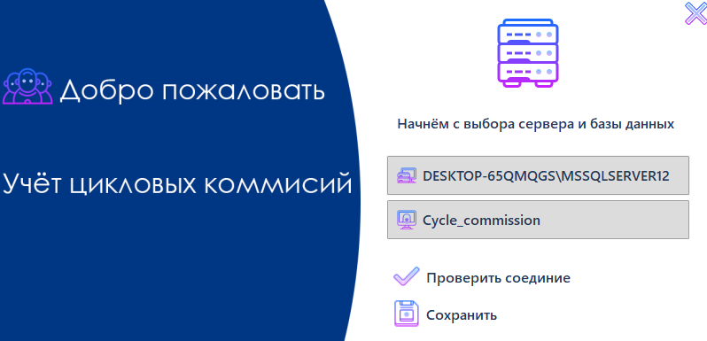
Рисунок 5.1 – Форма выбора сервера и базы данных.

При повторном входе в программу, пользователя встречает главное окно в соответствии с рисунком 5.2.
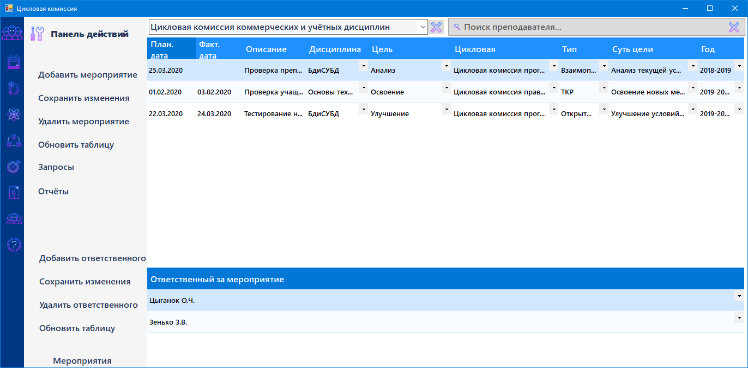
Рисунок 5.2 – Главная форма программы.

Функционал главной формы включает в себя:
- Добавление информации;
- Поиск информации;
- Фильтрация информации.;
- Удаление информации;
- Обновление информации;
- Обновление таблицы;
- Разнообразные запросы для отображения информации;
- Отчёты с различными параметрами.
Вышеперечисленные действия и являются назначением данного окна.
Для более удобного перемещения по разным окнам программы было разработано двойное меню, в соответствии с рисунком 5.3. Часть переключений форм, скрывается, и не занимает места на экране пользователя, пока они ему не нужны.

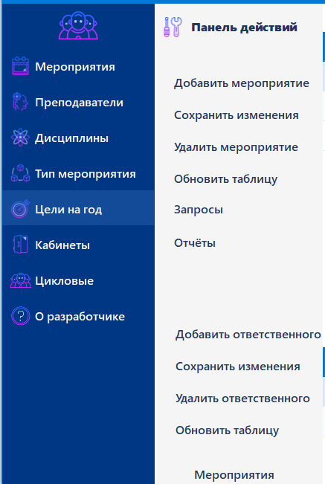
Рисунок 5.3 – Двойное меню.

Каждое поле для ввода подписано, также, как и каждая кнопка имеет своё название, поэтому пользователю не придется думать, что делает та или иная кнопка.
В данном программном средстве реализованы все отчёты, как показано на рисунке 5.4, которые могут понадобится председателю цикловой комиссии.
Рисунок 5.3 – Двойное меню.
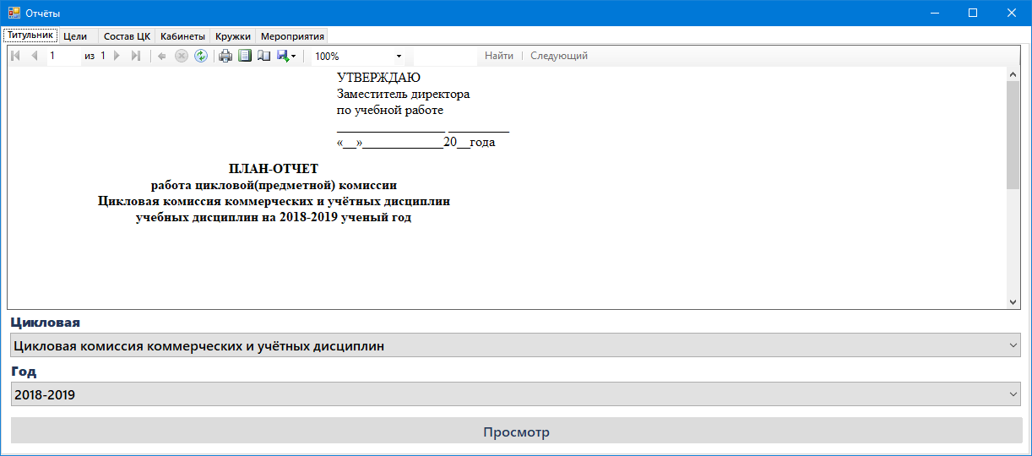
Рисунок 5.4 – Окно отчётов.

Отчёты могут выполняться с различными параметрами, так же присутствуют группированные отчёты, например группировка по дате.

6 Руководство пользователя

Программное средство «Автоматизация работы цикловой комиссии» предназначено для автоматизации работы цикловой комисси, так как позволяет:
- автоматизировать обработку информации по учету мероприятий, кружков, категорий, кабинетов;
- получать сведения о всех вышеперечисленных данных в виде отчёта.
Программа включает в себя удобный и понятный пользователю интерфейс, формы для ввода информации в базу данных, получение отчётов на печать.
При входе в программу, пользователь видит окно выбора базы данных и сервера, как показано на рисунке 6.1, при успешной связи, путь сохраняется и данное окно больше не появляется при последующих запусках программы.

Рисунок 6.1 – Форма выбора сервера и базы данных.

После входа в программу пользователя встречает окно с мероприятиями, в соответствии с рисунком 6.2, и двойное меню в соответствии с рисунком 6.4.

Рисунок 6.2 – Главная форма программы.

На данном окне мы видим 2 таблицы, на одном из них записаны мероприятия, на другом ответственные за мероприятия. При помощи панели действий пользователь может удалить какую-либо запись, во избежание случайного удаления было добавлено предупреждающее сообщение в соответствии с рисунком 6.3.

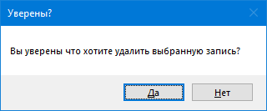
Рисунок 6.3 – Предупреждающее окно.

Так же есть возможность обновить запись, либо обновить всю таблицу, как и кнопка удаления, эти находятся на панели действий

Рисунок 6.4 – Двойное меню.

Если пользователь нажмёт на кнопку добавления, его перекинет на новое окно, где он сможет выбрать нужную ему информацию и добавить в таблицу, как показано на рисунке 6.5.

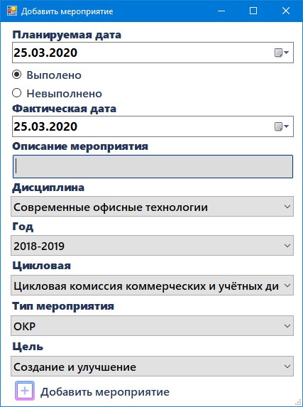
Рисунок 6.5 – Окно добавления мероприятия.

Все остальные окно реализованы точно таким образом, можно убедиться посмотрев на рисунок 6.6, это сделано для более быстрого освоения программы новым пользователям.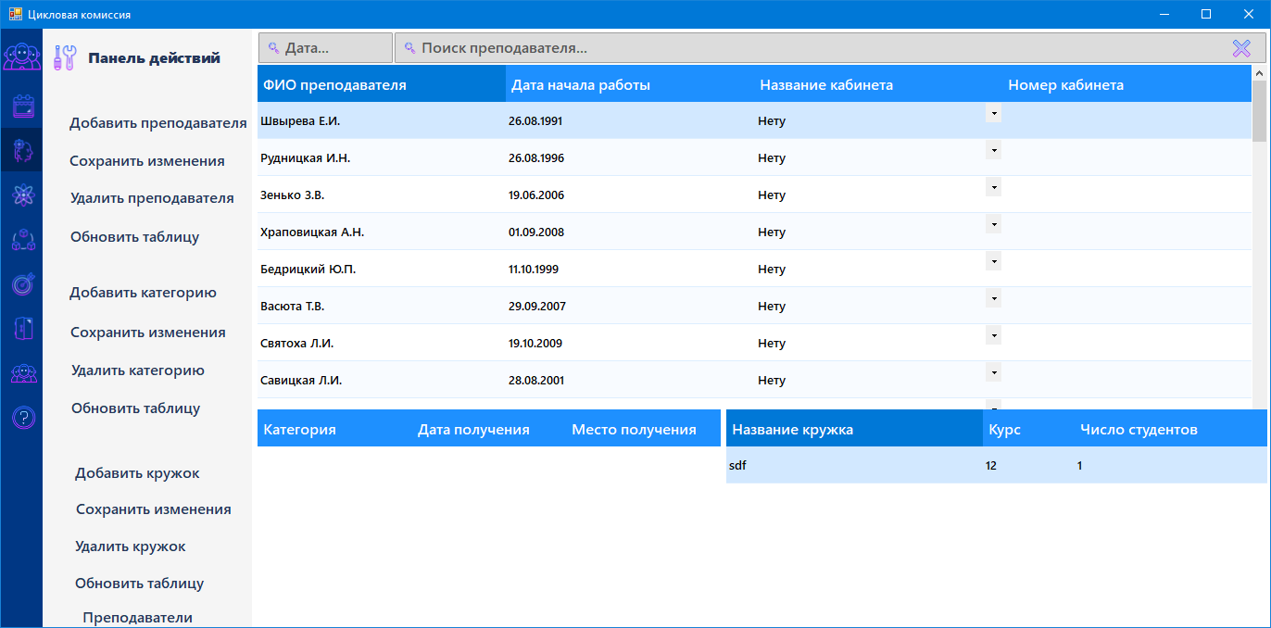
Рисунок 6.6 – Окно преподаватели.
Так же в программе присутствует окно с отчётами, его можно увидеть на рисунке 6.7.

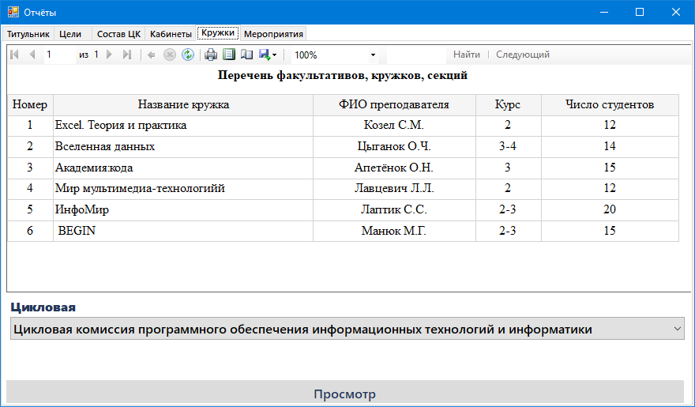
Рисунок 6.7 – Окно с отчётами.

Окно с отчётами так же имеет интуитивно-понятный дизайн, у пользователя не должно возникнуть проблем с навигацией по данной программное системе.

ЗАКЛЮЧЕНИЕ

В ходе курсового проектирования была разработана программная система «Автоматизация работы цикловой комиссии».
При написании данного программного продукта все поставленные задачи были выполнены. Однако данный программный продукт можно будет доработать и улучшить.
Разрабатываемое программное средство оснащено интуитивно понятным, удобным и адаптивным интерфейсом, что облегчает и ускоряют работу с данным программным продуктом.
Проведено обоснование использования вычислительной техники для решения поставленных задач. Рассмотрено преимущество внедрения автоматизированной системы над ручным трудом.
В ходе проектирования автоматизации построена логическая модель базы данных.
Далее дана характеристика и описание входной и оперативной информации, а также описана их структура.
В результате выполнения данного курсового проекта были усовершенствованы знания в области объектно-ориентированного программирования, разработке баз данных, приобретены навыки использования научно-технической и экономической информации.

СПИСОК ИСПОЛЬЗОВАННЫХ ИСТОЧНИКОВ

1. Кирилова Г.И. Информационные технологии и компьютерные средства в
образовании // Educational technology & Society., 2001
2. Единая система конструкторской документации. Основные надписи: ГОСТ 2.104-2006. – Введ. 01.03.2007. – 22 с.
3. Единая система конструкторской документации. Линии: ГОСТ 2.303-68. – Введ. 01.01.1971. – 12 с.
4. Джон Скит. C# для профессионалов: тонкости программирования, 3-е издание, новый перевод = C# in Depth, 3rd ed.. — М.: «Вильямс», 2014. — 608 с.
5. Кристиан Нейгел и др. C# 5.0 и платформа .NET 4.5 для профессионалов = Professional C# 5.0 and .NET 4.5. — М.: «Диалектика», 2013. — 1440 с.

ПРИЛОЖЕНИЕ А
(обязательное)
Листинг программы
using System;
using System.Windows.Forms; namespace Cycle_commission{
public partial class Add_additional_event : Form{
public Add_additional_event(){
InitializeComponent();
private void bunifuFlatButton14_Click(object sender, EventArgs e){
try{
if(MessageBox.Show("Выуверенычтохотитедобавить?","Уверены?",MessageBoxButtons.YesNo)==DialogResult.Yes){
Cycle_selectionmain=this.OwnerasCycle_selection;
if(main!=null){
main.additional_eventTableAdapter.InsertQuery(bunifuTextBox1.Text,bunifuTextBox2.Text,Convert.ToInt32(bunifuTextBox3.Text),Convert.ToInt32(main.bunifuDataGridView6.Rows[main.bunifuDataGridView6.CurrentCell.RowIndex].Cells[0].Value));
main.additional_eventTableAdapter.Fill(main.cycle_commissionDataSet.Additional_event);
main.additional_eventTableAdapter.Adapter.Update(main.cycle_commissionDataSet.Additional_event;
bunifuTextBox1.Text="";bunifuTextBox2.Text="";bunifuTextBox3.Text="";}}}
catch(Exceptionhelp){
MessageBox.Show(help.Message,"Упс!",MessageBoxButtons.OK,MessageBoxIcon.Error);}
}privatevoidbunifuTextBox1_KeyDown(objectsender,KeyEventArgse){
try{
if(e.KeyCode==Keys.Enter)
bunifuTextBox2.Focus();}
catch(Exceptionhelp){
MessageBox.Show(help.Message,"Упс!",MessageBoxButtons.OK,MessageBoxIcon.Error);}
}privatevoidbunifuTextBox2_KeyDown(objectsender,KeyEventArgse){
try{if(e.KeyCode==Keys.Enter)bunifuTextBox3.Focus();}
catch(Exceptionhelp){
MessageBox.Show(help.Message,"Упс!",MessageBoxButtons.OK,MessageBoxIcon.Error);}
}privatevoidbunifuTextBox3_KeyDown(objectsender,KeyEventArgse){try{
if(e.KeyCode==Keys.Enter){
if(MessageBox.Show("Выуверенычтохотитедобавить?","Уверены?",MessageBoxButtons.YesNo)==DialogResult.Yes){
Cycle_selectionmain=this.OwnerasCycle_selection;
if(main!=null){
main.additional_eventTableAdapter.InsertQuery(bunifuTextBox1.Text,bunifuTextBox2.Text,Convert.ToInt32(bunifuTextBox3.Text),Convert.ToInt32(main.bunifuDataGridView6.Rows[main.bunifuDataGridView6.CurrentCell.RowIndex].Cells[0].Value));
main.additional_eventTableAdapter.Fill(main.cycle_commissionDataSet.Additional_event);
main.additional_eventTableAdapter.Adapter.Update(main.cycle_commissionDataSet.Additional_event;
bunifuTextBox1.Text="";bunifuTextBox2.Text="";bunifuTextBox3.Text="";}}}
catch(Exceptionhelp){
MessageBox.Show(help.Message,"Упс!",MessageBoxButtons.OK,MessageBoxIcon.Error);}
}privatevoidbunifuTextBox3_KeyPress(objectsender,KeyPressEventArgse){try{
if(Char.IsNumber(e.KeyChar)||(!string.IsNullOrEmpty(bunifuTextBox3.Text)&&e.KeyChar==',')){return;}e.Handled=true;}
catch(Exceptionhelp){
MessageBox.Show(help.Message,"Упс!",MessageBoxButtons.OK,MessageBoxIcon.Error);}}}
usingSystem;
usingSystem.Collections.Generic;
usingSystem.ComponentModel;
usingSystem.Data;
usingSystem.Drawing;
usingSystem.Linq;
usingSystem.Text;
usingSystem.Threading.Tasks;
usingSystem.Windows.Forms;namespaceCycle_commission{
publicpartialclassAdd_cabinets:Form{
publicAdd_cabinets(){
InitializeComponent();
}privatevoidbunifuTextBox1_KeyDown(objectsender,KeyEventArgse){
try{
if(e.KeyCode==Keys.Enter)
bunifuTextBox2.Focus();}
catch(Exceptionhelp){
MessageBox.Show(help.Message,"Упс!",MessageBoxButtons.OK,MessageBoxIcon.Error);}
}privatevoidbunifuFlatButton14_Click(objectsender,EventArgse){
try{
if(MessageBox.Show("Выуверенычтохотитедобавить?","Уверены?",MessageBoxButtons.YesNo)==DialogResult.Yes)
{Cycle_selectionmain=this.OwnerasCycle_selection;
if(main!=null){
main.cabinetsTableAdapter.InsertQuery(bunifuTextBox1.Text,Convert.ToInt32(bunifuTextBox2.Text);
main.cabinetsTableAdapter.Fill(main.cycle_commissionDataSet.Cabinets);
main.cabinetsTableAdapter.Adapter.Update(main.cycle_commissionDataSet.Cabinets);
bunifuTextBox1.Text=""bunifuTextBox2.Text="";}}}catch(Exceptionhelp){
MessageBox.Show(help.Message,"Упс!",MessageBoxButtons.OK,MessageBoxIcon.Error);}
}privatevoidbunifuTextBox2_KeyDown(objectsender,KeyEventArgse){
try{
if(e.KeyCode==Keys.Enter){
if(MessageBox.Show("Выуверенычтохотитедобавитьзапись?","Уверены?",MessageBoxButtons.YesNo)==DialogResult.Yes){
Cycle_selectionmain=this.OwnerasCycle_selection;if(main!=null){
main.cabinetsTableAdapter.InsertQuery(bunifuTextBox1.Text,Convert.ToInt32(bunifuTextBox2.Text);
main.cabinetsTableAdapter.Fill(main.cycle_commissionDataSet.Cabinets);
main.cabinetsTableAdapter.Adapter.Update(main.cycle_commissionDataSet.Cabinets);bunifuTextBox1.Text="";bunifuTextBox2.Text="";}}}catch(Exceptionhelp){
MessageBox.Show(help.Message,"Упс!",MessageBoxButtons.OK,MessageBoxIcon.Error);}
}privatevoidbunifuTextBox2_KeyPress(objectsender,KeyPressEventArgse){try{
if(Char.IsNumber(e.KeyChar)||
(!string.IsNullOrEmpty(bunifuTextBox2.Text)&&e.KeyChar==',')){return;
}e.Handled=true;}catch(Exceptionhelp){
MessageBox.Show(help.Message,"Упс!",MessageBoxButtons.OK,MessageBoxIcon.Error);}}}
usingSystem;
usingSystem.Collections.Generic;
usingSystem.ComponentModel;
usingSystem.Threading.Tasks;
usingSystem.Windows.Forms;namespaceCycle_commission{
publicpartialclassAdd_category:Form{
publicAdd_category(){
InitializeComponent();
}privatevoidbunifuTextBox1_KeyDown(objectsender,KeyEventArgse){try{
if(e.KeyCode==Keys.Enter)bunifuTextBox2.Focus();}
catch(Exceptionhelp){
MessageBox.Show(help.Message,"Упс!",MessageBoxButtons.OK,MessageBoxIcon.Error);}
}privatevoidbunifuFlatButton14_Click(objectsender,EventArgse){try{
if(MessageBox.Show("Выуверенычтохотитедобавить?","Уверены?",MessageBoxButtons.YesNo)==DialogResult.Yes){
stringdata=String.Format(dateTimePicker2.Value.ToShortDateString());
Cycle_selectionmain=this.OwnerasCycle_selection;if(main!=null){
main.categoryTableAdapter.InsertQuery(bunifuTextBox1.Text,data,bunifuTextBox2.Text,Convert.ToInt32(main.bunifuDataGridView6.Rows[main.bunifuDataGridView6.CurrentCell.RowIndex].Cells[0].Vaue));
main.categoryTableAdapter.Fill(main.cycle_commissionDataSet.Category);
main.categoryTableAdapter.Adapter.Update(main.cycle_commissionDataSet.Category);
bunifuTextBox1.Text="";bunifuTextBox2.Text="";}}}catch(Exceptionhelp){
MessageBox.Show(help.Message,"Упс!",MessageBoxButtons.OK,MessageBoxIcon.Error);}
}privatevoidbunifuTextBox2_KeyDown(objectsender,KeyEventArgse){try{
if(MessageBox.Show("Выуверенычтохотитедобавить?","Уверены?",MessageBoxButtons.YesNo)==DialogResult.Yes){if(e.KeyCode==Keys.Enter){
stringdata=String.Format(dateTimePicker2.Value.ToShortDateString());
Cycle_selectionmain=this.OwnerasCycle_selection;if(main!=null){
main.categoryTableAdapter.InsertQuery(bunifuTextBox1.Text,data,bunifuTextBox2.Text,Convert.ToInt32(main.bunifuDataGridView6.Rows[main.bunifuDataGridView6.CurrentCell.RowIndex].Cells[0].Value));
main.categoryTableAdapter.Fill(main.cycle_commissionDataSet.Category);
main.categoryTableAdapter.Adapter.Update(main.cycle_commissionDataSet.Category);bunifuTextBox1.Text="";bunifuTextBox2.Text="";}}}}catch(Exceptionhelp){
MessageBox.Show(help.Message,"Упс!",MessageBoxButtons.OK,MessageBoxIcon.Error);}}}}
usingSystem;
usingSystem.Collections.Generic;
usingSystem.Threading.Tasks;
usingSystem.Windows.Forms;namespaceCycle_commission{
publicpartialclassAdd_cycle:Form{
publicAdd_cycle(){
InitializeComponent();
}privatevoidAdd_cycle_Load(objectsender,EventArgse){try{
this.cycle_commissionDataSet.EnforceConstraints=false;
//TODO:Thislineofcodeloadsdataintothe'cycle_commissionDataSet.Teacher'table.Youcanmove,orremoveit,asneeded.
this.teacherTableAdapter.Fill(this.cycle_commissionDataSet.Teacher);}catch(Exceptionhelp){
MessageBox.Show(help.Message,"Упс!",MessageBoxButtons.OK,MessageBoxIcon.Error);}
}privatevoidbunifuFlatButton14_Click(objectsender,EventArgse){try{
if(MessageBox.Show("Выуверенычтохотитедобавить?","Уверены?",MessageBoxButtons.YesNo)==DialogResult.Yes){
intid=(int)comboBox1.SelectedValue;
Cycle_selectionmain=this.OwnerasCycle_selection;if(main!=null){
main.cycleTableAdapter.InsertQuery(bunifuTextBox1.Text,id);
main.cycleTableAdapter.Fill(main.cycle_commissionDataSet.Cycle);
main.cycleTableAdapter.Adapter.Update(main.cycle_commissionDataSet.Cycle);
bunifuTextBox1.Text="";}}}catch(Exceptionhelp){
MessageBox.Show(help.Message,"Упс!",MessageBoxButtons.OK,MessageBoxIcon.Error);}}}}usingSystem;
usingSystem.Collections.Generic;
usingSystem.ComponentModel;
usingSystem.Data;
usingSystem.Drawing;
usingSystem.Linq;
usingSystem.Text;
usingSystem.Threading.Tasks;
usingSystem.Windows.Forms;namespaceCycle_commission{
publicpartialclassAdd_event:Form{
publicAdd_event(){
InitializeComponent();
}privatevoidradioButton1_CheckedChanged(objectsender,EventArgse){try{
dateTimePicker1.Visible=true;label3.Text="Фактическаядата";}catch(Exceptionhelp){
MessageBox.Show(help.Message,"Упс!",MessageBoxButtons.OK,MessageBoxIcon.Error);}
}privatevoidradioButton2_CheckedChanged(objectsender,EventArgse){try{
dateTimePicker1.Visible=false;label3.Text="Нетудаты";}catch(Exceptionhelp){
MessageBox.Show(help.Message,"Упс!",MessageBoxButtons.OK,MessageBoxIcon.Error);}
}privatevoidAdd_event_Load(objectsender,EventArgse){try{
//TODO:Thislineofcodeloadsdataintothe'cycle_commissionDataSet.goals'table.Youcanmove,orremoveitasneeded.
this.goalsTableAdapter.Fill(this.cycle_commissionDataSet.goals);
//TODO:Thislineofcodeloadsdataintothe'cycle_commissionDataSet.type_of_event'table.Youcanmove,orremoveit,asneeded.
this.type_of_eventTableAdapter.Fill(this.cycle_commissionDataSet.type_of_event);
//TODO:Thislineofcodeloadsdataintothe'cycle_commissionDataSet.Cycle'table.Youcanmove,orremoveit,asneeded.
this.cycleTableAdapter.Fill(this.cycle_commissionDataSet.Cycle);
//TODO:Thislineofcodeloadsdataintothe'cycle_commissionDataSet.Years'table.Youcanmove,orremoveit,asneeded.
this.yearsTableAdapter.Fill(this.cycle_commissionDataSet.Years);
//TODO:Thislineofcodeloadsdataintothe'cycle_commissionDataSet.Discipline'table.Youcanmove,orremoveit,asneeded.
this.disciplineTableAdapter.Fill(this.cycle_commissionDataSet.Discipline);}catch(Exceptionhelp){
MessageBox.Show(help.Message,"Упс!",MessageBoxButtons.OK,MessageBoxIcon.Error);}
}privatevoidbunifuFlatButton14_Click(objectsender,EventArgse){try{
if(MessageBox.Show("Выуверенычтохотитедобавить?","Уверены?",MessageBoxButtons.YesNo)==DialogResult.Yes){
if(radioButton1.Checked==true){intid=(int)comboBox1.SelectedValue;intid2=(int)comboBox2.SelectedValue;intid3=(int)comboBox3.SelectedValue;intid4=(int)comboBox4.SelectedValue;intid5=(int)comboBox5.SelectedValue;stringdata=String.Format(dateTimePicker2.Value.ToShortDateString());
stringdata2=String.Format(dateTimePicker1.Value.ToShortDateString());
Cycle_selectionmain=this.OwnerasCycle_selection;
if(main!=null){
main.event_TableAdapter.InsertQuery(data,data2,bunifuTextBox1.Text,id,id2,id3,id4,id5);
main.event_TableAdapter.Fill(main.cycle_commissionDataSet.Event_);
main.event_TableAdapter.Adapter.Update(main.cycle_commissionDataSet.Event_);
bunifuTextBox1.Text="";
}}if(radioButton2.Checked==true){
intid=(int)comboBox1.SelectedValue;
intid2=(int)comboBox2.SelectedValue;
intid3=(int)comboBox3.SelectedValue;
intid4=(int)comboBox4.SelectedValue;
intid5=(int)comboBox5.SelectedValue;
stringdata=String.Format(dateTimePicker2.Value.ToShortDateString());
Cycle_selectionmain=this.OwnerasCycle_selection;
if(main!=null){
main.event_TableAdapter.InsertQuery1(data,bunifuTextBox1.Text,id,id2,id3,id4,id5);
main.event_TableAdapter.Fill(main.cycle_commissionDataSet.Event_);
main.event_TableAdapter.Adapter.Update(main.cycle_commissionDataSet.Event_);
bunifuTextBox1.Text="";}}}catch(Exceptionhelp){
MessageBox.Show(help.Message,"Упс!",MessageBoxButtons.OK,MessageBoxIcon.Error);}}}
}usingSystem;
usingSystem.Collections.Generic;
usingSystem.Threading.Tasks;
usingSystem.Windows.Forms;
usingKimtToo.VisualReactive;namespaceCycle_commission{
publicpartialclassSubMenu:UserControl{
publicSubMenu(){
try{
InitializeComponent();
if(Program.IsInDesignMode())return;
hider.Height=25;
VSReactive<int>.Subscribe("event",e=>tabControl1.SelectedIndex=e);}
catch(Exceptionhelp){
MessageBox.Show(help.Message,"Упс!",MessageBoxButtons.OK,MessageBoxIcon.Error);}}
privatevoidbunifuFlatButton20_Click(objectsender,EventArgse){
try{
Add_additional_eventform1=newAdd_additional_event();
Cycle_selectionmain;
main=(Cycle_selection)this.FindForm();
form1.Owner=main;
form1.ShowDialog();}
catch(Exceptionhelp){
MessageBox.Show(help.Message,"Упс!",MessageBoxButtons.OK,MessageBoxIcon.Error);}
}privatevoidbunifuFlatButton4_Click(objectsender,EventArgse){
try{
Add_disciplineform1=newAdd_discipline();
Cycle_selectionmain;
main=(Cycle_selection)this.FindForm();
form1.Owner=main;
form1.ShowDialog();}
catch(Exceptionhelp){
MessageBox.Show(help.Message,"Упс!",MessageBoxButtons.OK,MessageBoxIcon.Error);}
}privatevoidbunifuFlatButton5_Click(objectsender,EventArgse){
try{
if(MessageBox.Show("Выуверенычтохотитеобновитьвыбраннуюзапись?","Уверены?",MessageBoxButtons.YesNo)==DialogResult.Yes){
Cycle_selectionmain;
main=(Cycle_selection)this.FindForm();
this.Focus();
main.disciplineTableAdapter.Adapter.Update(main.cycle_commissionDataSet.Discipline);}}
catch(Exceptionhelp){
MessageBox.Show(help.Message,"Упс!",MessageBoxButtons.OK,MessageBoxIcon.Error);}
}privatevoidbunifuFlatButton6_Click(objectsender,EventArgse){
try{
if(MessageBox.Show("Выуверенычтохотитеудалитьвыбраннуюзапись?","Уверены?",MessageBoxButtons.YesNo)==DialogResult.Yes){
Cycle_selectionmain;
main=(Cycle_selection)this.FindForm();
main.disciplineTableAdapter.DeleteQuery(System.Convert.ToInt32(main.bunifuDataGridView3.SelectedCells[0].Value));
main.disciplineTableAdapter.Fill(main.cycle_commissionDataSet.Discipline);
main.event_TableAdapter.Fill(main.cycle_commissionDataSet.Event_);}}
catch(Exceptionhelp){
MessageBox.Show(help.Message,"Упс!",MessageBoxButtons.OK,MessageBoxIcon.Error);}
}privatevoidbunifuFlatButton7_Click(objectsender,EventArgse){
try{
Cycle_selectionmain;
main=(Cycle_selection)this.FindForm();
main.disciplineTableAdapter.Update(main.cycle_commissionDataSet.Discipline);
main.disciplineTableAdapter.Fill(main.cycle_commissionDataSet.Discipline);}
catch(Exceptionhelp){
MessageBox.Show(help.Message,"Упс!",MessageBoxButtons.OK,MessageBoxIcon.Error);}}privatevoidbunifuFlatButton24_Click(objectsender,EventArgse){try{
Add_type_of_eventform1=newAdd_type_of_event();Cycle_selectionmain;main=(Cycle_selection)thisFindForm();form1.Owner=main;
form1.ShowDialog();}catch(Exceptionhelp){
MessageBox.Show(help.Message,"Упс!",MessageBoxButtons.OK,MessageBoxIcon.Error);}
}privatevoidbunifuFlatButton15_Click(objectsender,EventArgse){try{
if(MessageBox.Show("Выуверенычтохотитеобновитьвыбраннуюзапись?","Уверены?",MessageBoxButtons.YesNo)==DialogResult.Yes){
Cycle_selectionmain;
main=(Cycle_selection)this.FindForm();
this.Focus();
if((main.bunifuDataGridView9.SelectedCells[2].Value!=DBNull.Value)){
main.event_TableAdapter.UpdateQuery(System.Convert.ToString(main.bunifuDataGridView9.SelectedCells[1].Value),
System.Convert.ToString(main.bunifuDataGridView9.SelectedCells[2].Value),
System.Convert.ToString(main.bunifuDataGridView9.SelectedCells[3].Value),
System.Convert.ToInt32(main.bunifuDataGridView9.SelectedCells[4].Value),
System.Convert.ToInt32(main.bunifuDataGridView9.SelectedCells[5].Value),
System.Convert.ToInt32(main.bunifuDataGridView9.SelectedCells[6].Value),
System.Convert.ToInt32(main.bunifuDataGridView9.SelectedCells[7].Value),
System.Convert.ToInt32(main.bunifuDataGridView9.SelectedCells[8].Value),
System.Convert.ToInt32(main.bunifuDataGridView9.SelectedCells[0].Value));
main.event_TableAdapter.Fill(main.cycle_commissionDataSet.Event_);}
if((main.bunifuDataGridView9.SelectedCells[2].Value==DBNull.Value)){
main.event_TableAdapter.UpdateQuery1(System.Convert.ToString(main.bunifuDataGridView9.SelectedCells[1].Value),
System.Convert.ToString(main.bunifuDataGridView9.SelectedCells[3].Value),
System.Convert.ToInt32(main.bunifuDataGridView9.SelectedCells[4].Value),
System.Convert.ToInt32(main.bunifuDataGridView9.SelectedCells[5].Value),
System.Convert.ToInt32(main.bunifuDataGridView9.SelectedCells[6].Value),
System.Convert.ToInt32(main.bunifuDataGridView9.SelectedCells[7].Value),
System.Convert.ToInt32(main.bunifuDataGridView9.SelectedCells[8].Value),
System.Convert.ToInt32(main.bunifuDataGridView9.SelectedCells[0].Value));
main.event_TableAdapter.Fill(main.cycle_commissionDataSet.Event_);}}}
catch(Exceptionhelp){
MessageBox.Show(help.Message,"Упс!",MessageBoxButtons.OK,MessageBoxIcon.Error);
}}privatevoidbunifuFlatButton23_Click(objectsender,EventArgse){try{
if(MessageBox.Show("Выуверенычтохотитеобновитьвыбраннуюзапись?","Уверены?",MessageBoxButtons.YesNo)==DialogResult.Yes){
Cycle_selectionmain;
main=(Cycle_selection)this.FindForm();
this.Focus();
main.type_of_eventTableAdapter.Adapter.Update(main.cycle_commissionDataSet.type_of_event);}}
catch(Exceptionhelp){
MessageBox.Show(help.Message,"Упс!",MessageBoxButtons.OK,MessageBoxIcon.Error);}
}privatevoidbunifuFlatButton22_Click(objectsender,EventArgse){
try{
if(MessageBox.Show("Выуверенычтохотитеудалитьвыбраннуюзапись?","Уверены?",MessageBoxButtons.YesNo)==DialogResult.Yes){
Cycle_selectionmain;
main=(Cycle_selection)this.FindForm();
main.type_of_eventTableAdapter.DeleteQuery(System.Convert.ToInt32(main.bunifuDataGridView1.SelectedCells[0].Value));
main.type_of_eventTableAdapter.Fill(main.cycle_commissionDataSet.type_of_event);
main.event_TableAdapter.Fill(main.cycle_commissionDataSet.Event_);}}
catch(Exceptionhelp){
MessageBox.Show(help.Message,"Упс!",MessageBoxButtons.OK,MessageBoxIcon.Error);}
}privatevoidbunifuFlatButton21_Click(objectsender,EventArgse){
try{
Cycle_selectionmain;
main=(Cycle_selection)this.FindForm();
main.type_of_eventTableAdapter.Update(main.cycle_commissionDataSet.type_of_event);
main.type_of_eventTableAdapter.Fill(main.cycle_commissionDataSet.type_of_event);}
catch(Exceptionhelp){
MessageBox.Show(help.Message,"Упс!",MessageBoxButtons.OK,MessageBoxIcon.Error);}
}privatevoidbunifuFlatButton28_Click(objectsender,EventArgse){
try{
Add_yearsform1=newAdd_years();
Cycle_selectionmain;
main=(Cycle_selection)this.FindForm();
form1.Owner=main;
form1.ShowDialog();}
catch(Exceptionhelp){
MessageBox.Show(help.Message,"Упс!",MessageBoxButtons.OK,MessageBoxIcon.Error);}
}privatevoidbunifuFlatButton32_Click(objectsender,EventArgse){
try{
Add_goalsform1=newAdd_goals();
Cycle_selectionmain;
main=(Cycle_selection)this.FindForm();
form1.Owner=main;
form1.ShowDialog();}
catch(Exceptionhelp){
MessageBox.Show(help.Message,"Упс!",MessageBoxButtons.OK,MessageBoxIcon.Error);}
}privatevoidbunifuFlatButton27_Click(objectsender,EventArgse){
try{
if(MessageBox.Show("Выуверенычтохотитеобновитьвыбраннуюзапись?","Уверены?",MessageBoxButtons.YesNo)==DialogResult.Yes){
Cycle_selectionmain;
main=(Cycle_selection)this.FindForm();
this.Focus();
main.yearsTableAdapter.Adapter.Update(main.cycle_commissionDataSet.Years);}}
catch(Exceptionhelp){
MessageBox.Show(help.Message,"Упс!",MessageBoxButtons.OK,MessageBoxIcon.Error);}
}privatevoidbunifuFlatButton31_Click(objectsender,EventArgse){
try{
if(MessageBox.Show("Выуверенычтохотитеобновитьвыбраннуюзапись?","Уверены?",MessageBoxButtons.YesNo)==DialogResult.Yes){
Cycle_selectionmain;
main=(Cycle_selection)this.FindForm();
this.Focus();
main.goalsTableAdapter.Adapter.Update(main.cycle_commissionDataSet.goals);}}
catch(Exceptionhelp){
MessageBox.Show(help.Message,"Упс!",MessageBoxButtons.OK,MessageBoxIcon.Error);
}}privatevoidbunifuFlatButton26_Click(objectsender,EventArgse){
try{
if(MessageBox.Show("Выуверенычтохотитеудалитьвыбраннуюзапись?","Уверены?",MessageBoxButtons.YesNo)==DialogResult.Yes)
{Cycle_selectionmain;
main=(Cycle_selection)this.FindForm();
main.yearsTableAdapter.DeleteQuery(System.Convert.ToInt32(main.bunifuDataGridView2.SelectedCells[0].Value));
main.yearsTableAdapter.Fill(main.cycle_commissionDataSet.Years);
main.event_TableAdapter.Fill(main.cycle_commissionDataSet.Event_);
main.goalsTableAdapter.Fill(main.cycle_commissionDataSet.goals);}}
catch(Exceptionhelp){
MessageBox.Show(help.Message,"Упс!",MessageBoxButtons.OK,MessageBoxIcon.Error);}
}privatevoidbunifuFlatButton30_Click(objectsender,EventArgse){
try{
if(MessageBox.Show("Выуверенычтохотитеудалитьвыбраннуюзапись?","Уверены?",MessageBoxButtons.YesNo)==DialogResult.Yes){
Cycle_selectionmain;
main=(Cycle_selection)this.FindForm();
main.goalsTableAdapter.DeleteQuery(System.Convert.ToInt32(main.bunifuDataGridView4.SelectedCells[0].Value));
main.goalsTableAdapter.Fill(main.cycle_commissionDataSet.goals);}}
catch(Exceptionhelp){
MessageBox.Show(help.Message,"Упс!",MessageBoxButtons.OK,MessageBoxIcon.Error);}
}privatevoidbunifuFlatButton25_Click(objectsender,EventArgse){try{
Cycle_selectionmain;
main=(Cycle_selection)this.FindForm();
main.yearsTableAdapter.Update(main.cycle_commissionDataSet.Years);
main.yearsTableAdapter.Fill(main.cycle_commissionDataSet.Years);}
catch(Exceptionhelp){
MessageBox.Show(help.Message,"Упс!",MessageBoxButtons.OK,MessageBoxIcon.Error);}
}privatevoidbunifuFlatButton29_Click(objectsender,EventArgse){
try{
Cycle_selectionmain;
main=(Cycle_selection)this.FindForm();
main.goalsTableAdapter.Update(main.cycle_commissionDataSet.goals);
main.goalsTableAdapter.Fill(main.cycle_commissionDataSet.goals);}
catch(Exceptionhelp){
MessageBox.Show(help.Message,"Упс!",MessageBoxButtons.OK,MessageBoxIcon.Error);}
}privatevoidbunifuFlatButton35_Click(objectsender,EventArgse){
try{
if(MessageBox.Show("Выуверенычтохотитеобновитьвыбраннуюзапись?","Уверены?",MessageBoxButtons.YesNo)==DialogResult.Yes){
Cycle_selectionmain;
main=(Cycle_selection)this.FindForm();
this.Focus();
main.cabinetsTableAdapter.Adapter.Update(main.cycle_commissionDataSet.Cabinets);}}
catch(Exceptionhelp){
MessageBox.Show(help.Message,"Упс!",MessageBoxButtons.OK,MessageBoxIcon.Error);}
}privatevoidbunifuFlatButton34_Click(objectsender,EventArgse){try
if(MessageBox.Show("Выуверенычтохотитеудалитьвыбраннуюзапись?","Уверены?",MessageBoxButtons.YesNo)==DialogResult.Yes)
Cycle_selectionmain;
main=(Cycle_selection)this.FindForm();
main.cabinetsTableAdapter.DeleteQuery(System.Convert.ToInt32(main.bunifuDataGridView5.SelectedCells[0].Value));
main.cabinetsTableAdapter.Fill(main.cycle_commissionDataSet.Cabinets);
main.teacherTableAdapter.Fill(main.cycle_commissionDataSet.Teacher);}
catch(Exceptionhelp){
MessageBox.Show(help.Message,"Упс!",MessageBoxButtons.OK,MessageBoxIcon.Error);}}privatevoidbunifuFlatButton33_Click(objectsender,EventArgse){
try{
Cycle_selectionmain;
main=(Cycle_selection)this.FindForm();
main.cabinetsTableAdapter.Update(main.cycle_commissionDataSet.Cabinets);
main.cabinetsTableAdapter.Fill(main.cycle_commissionDataSet.Cabinets);}
catch(Exceptionhelp){
MessageBox.Show(help.Message,"Упс!",MessageBoxButtons.OK,MessageBoxIcon.Error);}
}privatevoidbunifuFlatButton36_Click(objectsender,EventArgse){
try{
Add_cabinetsform1=newAdd_cabinets();
Cycle_selectionmain;main=(Cycle_selection)this.FindForm();form1.Owner=main;form1.ShowDialog();}catch(Exceptionhelp)
MessageBox.Show(help.Message,"Упс!",MessageBoxButtons.OK,MessageBoxIcon.Error);}}privatevoidbunifuFlatButton12_Click(objectsender,EventArgse){try{
Add_teachersform1=newAdd_teachers();Cycle_selectionmain;main=(Cycle_selection)this.FindForm();
form1.Owner=main;form1.ShowDialog();}catch(Exceptionhelp){
MessageBox.Show(help.Message,"Упс!",MessageBoxButtons.OK,MessageBoxIcon.Error);}
}privatevoidbunifuFlatButton10_Click(objectsender,EventArgse){
try{
if(MessageBox.Show("Выуверенычтохотитеудалитьвыбраннуюзапись?","Уверены?",MessageBoxuttons.YesNo)==DialogResult.Yes)Cycle_selectionmain;
main=(Cycle_selection)this.FindForm();main.teacherTableAdapter.DeleteQuery(System.Convert.ToInt32(main.bunifuDataGridView6.SelectedCells[0].Value));
main.teacherTableAdapter.Fill(main.cycle_commissionDataSet.Teacher);
main.responsibleTableAdapter.Fill(main.cycle_commissionDataSet.Responsible);
main.event_TableAdapter.Fill(main.cycle_commissionDataSet.Event_);
main.cycleTableAdapter.Fill(main.cycle_commissionDataSet.Cycle);}}
catch(Exceptionhelp){
MessageBox.Show(help.Message,"Упс!",MessageBoxButtons.OK,MessageBoxIcon.Error);
}}privatevoidbunifuFlatButton11_Click(objectsender,EventArgse){try{
if(MessageBox.Show("Выуверенычтохотитеобновитьвыбраннуюзапись?","Уверены?",MessageBoxButtons.YesNo)==DialogResult.Yes){
Cycle_selectionmain;main=(Cycle_selection)this.FindForm();
this.Focus();if((main.bunifuDataGridView6.SelectedCells[5].Value==DBNull.Value)){
main.teacherTableAdapter.UpdateQuery1(System.Convert.ToString(main.bunifuDataGridView6.SelectedCells[1].Value),
System.Convert.ToString(main.bunifuDataGridView6.SelectedCells[2].Value),
System.Convert.ToInt32(main.bunifuDataGridView6.SelectedCells[0].Value));
main.teacherTableAdapter.Fill(main.cycle_commissionDataSet.Teacher);}
if((main.bunifuDataGridView6.SelectedCells[3].Value!=DBNull.Value)){
main.teacherTableAdapter.UpdateQuery(System.Convert.ToString(main.bunifuDataGridView6.SelectedCells[1].Value),
System.Convert.ToString(main.bunifuDataGridView6.SelectedCells[2].Value),
System.Convert.ToInt32(main.bunifuDataGridView6.SelectedCells[5].Value),
System.Convert.ToInt32(main.bunifuDataGridView6.SelectedCells[0].Value));
main.teacherTableAdapter.Fill(main.cycle_commissionDataSet.Teacher);}}}
catch(Exceptionhelp){
MessageBox.Show(help.Message,"Упс!",MessageBoxButtons.OK,MessageBoxIcon.Error);}
}privatevoidbunifuFlatButton9_Click(objectsender,EventArgse){try{
Cycle_selectionmain;
main=(Cycle_selection)this.FindForm();
main.teacherTableAdapter.Fill(main.cycle_commissionDataSet.Teacher);}
catch(Exceptionhelp){
MessageBox.Show(help.Message,"Упс!",MessageBoxButtons.OK,MessageBoxIcon.Error);
}}privatevoidbunifuFlatButton1_Click(objectsender,EventArgse){
try{Add_categoryform1=newAdd_category();Cycle_selectionmain;
main=(Cycle_selection)this.FindForm();
form1.Owner=main;form1.ShowDialog();}
catch(Exceptionhelp){
MessageBox.Show(help.Message,"Упс!",MessageBoxButtons.OK,MessageBoxIcon.Error);}
}privatevoidbunifuFlatButton20_Click_1(objectsender,EventArgse){try{
Add_additional_eventform1=newAdd_additional_event();
Cycle_selectionmain;
main=(Cycle_selection)this.FindForm();form1.Owner=main;form1.ShowDialog();}
catch(Exceptionhelp){
MessageBox.Show(help.Message,"Упс!",MessageBoxButtons.OK,MessageBoxIcon.Error);}
}privatevoidbunifuFlatButton2_Click(objectsender,EventArgse){try{
if(MessageBox.Show("Выуверенычтохотитеобновитьвыбраннуюзапись?","Уверены?",MessageBoxButtons.YesNo)==DialogResult.Yes){
Cycle_selectionmain;
main=(Cycle_selection)this.FindForm();this.Focus();
main.categoryTableAdapter.Adapter.Update(main.cycle_commissionDataSet.Category);}}
catch(Exceptionhelp){
MessageBox.Show(help.Message,"Упс!",MessageBoxButtons.OK,MessageBoxIcon.Error)}
}privatevoidbunifuFlatButton8_Click_1(objectsender,EventArgse){try{
Cycle_selectionmain;main=(Cycle_selection)this.FindForm();
main.categoryTableAdapter.Update(main.cycle_commissionDataSet.Category);
main.categoryTableAdapter.Fill(main.cycle_commissionDataSet.Category);}catch(Exceptionhelp){
MessageBox.Show(help.Message,"Упс!",MessageBoxButtons.OK,MessageBoxIcon.Error);}
}privatevoidbunifuFlatButton3_Click(objectsender,EventArgse){try{
if(MessageBox.Show("Выуверенычтохотитеудалитьвыбраннуюзапись?","Уверены?",MessageBoxButtons.YesNo)==DialogResult.Yes){
Cycle_selectionmain;
main=(Cycle_selection)this.FindForm();
main.categoryTableAdapter.DeleteQuery(System.Convert.ToInt32(main.bunifuDataGridView7.SelectedCells[0].Value));
main.categoryTableAdapter.Fill(main.cycle_commissionDataSet.Category);}}
catch(Exceptionhelp){
MessageBox.Show(help.Message,"Упс!",MessageBoxButtons.OK,MessageBoxIcon.Error);}
}privatevoidbunifuFlatButton18_Click_1(objectsender,EventArgse){
try{
if(MessageBox.Show("Выуверенычтохотитеудалитьвыбраннуюзапись?","Уверены?",MessageBoxButtons.YesNo)==DialogResult.Yes){
Cycle_selectionmain;
main=(Cycle_selection)this.FindForm();
main.additional_eventTableAdapter.DeleteQuery(System.Convert.ToInt32(main.bunifuDataGridView8.SelectedCells[0].Value));
main.additional_eventTableAdapter.Fill(main.cycle_commissionDataSet.Additional_event);}}
catch(Exceptionhelp){
MessageBox.Show(help.Message,"Упс!",MessageBoxButtons.OK,MessageBoxIcon.Error);}
}privatevoidbunifuFlatButton19_Click(objectsender,EventArgse){try{
if(MessageBox.Show("Выуверенычтохотитеобновитьвыбраннуюзапись?","Уверены?",MessageBoxButtons.YesNo)==DialogResult.Yes){
Cycle_selectionmain;
main=(Cycle_selection)this.FindForm();
this.Focus();
main.additional_eventTableAdapter.Adapter.Update(main.cycle_commissionDataSet.Additional_event}
catch(Exceptionhelp){
MessageBox.Show(help.Message,"Упс!",MessageBoxButtons.OK,MessageBoxIcon.Error);}
}privatevoidbunifuFlatButton17_Click(objectsender,EventArgse){
try{
Cycle_selectionmain;
main=(Cycle_selection)this.FindForm();
main.additional_eventTableAdapter.Update(main.cycle_commissionDataSet.Additional_event);
main.additional_eventTableAdapter.Fill(main.cycle_commissionDataSet.Additional_event);}
catch(Exceptionhelp){
MessageBox.Show(help.Message,"Упс!",MessageBoxButtons.OK,MessageBoxIcon.Error);
}}privatevoidbunifuFlatButton40_Click(objectsender,EventArgse){
try{
Add_cycleform1=newAdd_cycle();
Cycle_selectionmain;
main=(Cycle_selection)this.FindForm();
form1.Owner=main;
form1.ShowDialog();
catch(Exceptionhelp){
MessageBox.Show(help.Message,"Упс!",MessageBoxButtons.OK,MessageBoxIcon.Error);
}}privatevoidbunifuFlatButton39_Click(objectsender,EventArgse){try{
if(MessageBox.Show("Выуверенычтохотитеобновитьвыбраннуюзапись?","Уверены?",MessageBoxButtons.YesNo)==DialogResult.Yes){
Cycle_selectionmain;
main=(Cycle_selection)this.FindForm();this.Focus();
main.cycleTableAdapter.UpdateQuery(System.Convert.ToString(main.bunifuDataGridView11.SelectedCells[1].Value),
System.Convert.ToInt32(main.bunifuDataGridView11.SelectedCells[2].Value),
System.Convert.ToInt32(main.bunifuDataGridView11.SelectedCells[0].Value));
main.teacherTableAdapter.Fill(main.cycle_commissionDataSet.Teacher);}}
catch(Exceptionhelp){
MessageBox.Show(help.Message,"Упс!",MessageBoxButtons.OK,MessageBoxIcon.Error);}
}privatevoidbunifuFlatButton38_Click(objectsender,EventArgse){try
if(MessageBox.Show("Выуверенычтохотитеудалитьвыбраннуюзапись?","Уверены?",MessageBoxButtons.YesNo)==DialogResult.Yes){
Cycle_selectionmain;
main=(Cycle_selection)this.FindForm();
main.cycleTableAdapter.DeleteQuery(System.Convert.ToInt32(main.bunifuDataGridView11.SelectedCells[0].Value));
main.cycleTableAdapter.Fill(main.cycle_commissionDataSet.Cycle);}}
catch(Exceptionhelp){
MessageBox.Show(help.Message,"Упс!",MessageBoxButtons.OK,MessageBoxIcon.Error);
}}privatevoidbunifuFlatButton37_Click(objectsender,EventArgse){try
Cycle_selectionmain;
main=(Cycle_selection)this.FindForm();
main.cycleTableAdapter.Fill(main.cycle_commissionDataSet.Cycle);}
catch(Exceptionhelp){
MessageBox.Show(help.Message,"Упс!",MessageBoxButtons.OK,MessageBoxIcon.Error);}
}privatevoidbunifuFlatButton16_Click(objectsender,EventArgse){try{
Add_eventform1=newAdd_event();
Cycle_selectionmain;
main=(Cycle_selection)this.FindForm();
form1.Owner=main;
form1.ShowDialog();}
catch(Exceptionhelp){
MessageBox.Show(help.Message,"Упс!",MessageBoxButtons.OK,MessageBoxIcon.Error);
}privatevoidbunifuFlatButton13_Click(objectsender,EventArgse){try{
Cycle_selectionmain;
main=(Cycle_selection)this.FindForm();
main.event_TableAdapter.Fill(main.cycle_commissionDataSet.Event_);}
catch(Exceptionhelp){
MessageBox.Show(help.Message,"Упс!",MessageBoxButtons.OK,MessageBoxIcon.Error);
}}privatevoidbunifuFlatButton14_Click(objectsender,EventArgse){try{
if(MessageBox.Show("Выуверенычтохотитеудалитьвыбраннуюзапись?","Уверены?",MessageBoxButtons.YesNo)==DialogResult.Yes){
Cycle_selectionmain;
main=(Cycle_selection)this.FindForm();
main.event_TableAdapter.DeleteQuery(System.Convert.ToInt32(main.bunifuDataGridView9.SelectedCells[0].Value));
main.event_TableAdapter.Fill(main.cycle_commissionDataSet.Event_);}}
catch(Exceptionhelp){
MessageBox.Show(help.Message,"Упс!",MessageBoxButtons.OK,MessageBoxIcon.Error);}}
privatevoidbunifuFlatButton41_Click(objectsender,EventArgse){try{
Inquries_eventform1=newInquries_event();
Cycle_selectionmain;
main=(Cycle_selection)this.FindForm();form1.Owner=main;form1.Show();}
catch(Exceptionhelp){
MessageBox.Show(help.Message,"Упс!",MessageBoxButtons.OK,MessageBoxIcon.Error);}
}privatevoidbunifuFlatButton45_Click(objectsender,EventArgse){try{
Add_responsibleform1=newAdd_responsible();
Cycle_selectionmain;
main=(Cycle_selection)this.FindForm();form1.Owner=main;form1.Show();}catch(Exceptionhelp){MessageBox.Show(help.Message,"Упс!",MessageBoxButtons.OK,MessageBoxIcon.Error);}
}privatevoidbunifuFlatButton44_Click(objectsender,EventArgse){try{
if(MessageBox.Show("Выуверенычтохотитеобновитьвыбраннуюзапись?","Уверены?",MessageBoxButtons.YesNo)==DialogResult.Yes){
Cycle_selectionmain;
main=(Cycle_selection)this.FindForm();
this.Focus();
main.responsibleTableAdapter.UpdateQuery(System.Convert.ToInt32(main.bunifuDataGridView10.SelectedCells[2].Value),System.Convert.ToInt32(main.bunifuDataGridView9.SelectedCells[0].Value),System.Convert.ToInt32(main.bunifuDataGridView10.SelectedCells[0].Value));}
}catch(Exceptionhelp){
MessageBox.Show(help.Message,"Упс!",MessageBoxButtons.OK,MessageBoxIcon.Error);}
}privatevoidbunifuFlatButton43_Click(objectsender,EventArgse){
try{
if(MessageBox.Show("Выуверенычтохотитеудалитьвыбраннуюзапись?","Уверены?",MessageBoxButtons.YesNo)==DialogResult.Yes){
Cycle_selectionmain;
main=(Cycle_selection)this.FindForm();
main.responsibleTableAdapter.DeleteQuery(System.Convert.ToInt32(main.bunifuDataGridView10.SelectedCells[0].Value));
main.responsibleTableAdapter.Fill(main.cycle_commissionDataSet.Responsible);}}
catch(Exceptionhelp){
MessageBox.Show(help.Message,"Упс!",MessageBoxButtons.OK,MessageBoxIcon.Error);
}}privatevoidbunifuFlatButton42_Click(objectsender,EventArgse){
try{
Cycle_selectionmain;
main=(Cycle_selection)this.FindForm();
main.responsibleTableAdapter.Fill(main.cycle_commissionDataSet.Responsible);
}catch(Exceptionhelp){
MessageBox.Show(help.Message,"Упс!",MessageBoxButtons.OK,MessageBoxIcon.Error);}
}privatevoidbunifuFlatButton46_Click(objectsender,EventArgse){try
{Reportsform1=newReports();
Cycle_selectionmain;
main=(Cycle_selection)this.FindForm();
form1.Owner=main;form1.Show();}
catch(Exceptionhelp){
MessageBox.Show(help.Message,"Упс!",MessageBoxButtons.OK,MessageBoxIcon.Error);}}}
}usingSystem;
usingSystem.Collections.Generic;usingSystem.Threading.Tasks;
usingSystem.Windows.Forms;namespaceCycle_commission{
publicpartialclassReports:Form{
publicReports(){
InitializeComponent();
}privatevoidReports_Load(objectsender,EventArgse){
try{
this.Cycle_commissionDataSet.EnforceConstraints=false;
//TODO:Thislineofcodeloadsdataintothe'Cycle_commissionDataSet.Event_'table.Youcanmove,orremoveit,asneeded.
this.Event_TableAdapter.Fill(this.Cycle_commissionDataSet.Event_);
//TODO:Thislineofcodeloadsdataintothe'Cycle_commissionDataSet.Responsible'table.Youcanmove,orremoveit,asneeded.
this.ResponsibleTableAdapter.Fill(this.Cycle_commissionDataSet.Responsible);
//TODO:Thislineofcodeloadsdataintothe'Cycle_commissionDataSet.Teacher'table.Youcanmove,orremoveit,asneeded.
this.teacherTableAdapter.Fill(this.Cycle_commissionDataSet.Teacher);
//TODO:Thislineofcodeloadsdataintothe'cycle_commissionDataSet2.type_of_event'table.Youcanmove,orremoveit,asneeded.
this.type_of_eventTableAdapter.Fill(this.cycle_commissionDataSet2.type_of_event);
//TODO:Thislineofcodeloadsdataintothe'Cycle_commissionDataSet.DataTable4'table.Youcanmove,orremoveit,asneeded.
this.DataTable4TableAdapter.Fill(this.Cycle_commissionDataSet.DataTable4);
//TODO:Thislineofcodeloadsdataintothe'Cycle_commissionDataSet.DataTable3'table.Youcanmove,orremoveit,asneeded.
this.DataTable3TableAdapter.Fill(this.Cycle_commissionDataSet.DataTable3);
//TODO:Thislineofcodeloadsdataintothe'Cycle_commissionDataSet.DataTable2'table.Youcanmove,orremoveit,asneeded.
this.DataTable2TableAdapter.Fill(this.Cycle_commissionDataSet.DataTable2);
//TODO:Thislineofcodeloadsdataintothe'Cycle_commissionDataSet.DataTable1'table.Youcanmove,orremoveit,asneeded.
this.DataTable1TableAdapter.Fill(this.Cycle_commissionDataSet.DataTable1,comboBox4.Text);
//TODO:Thislineofcodeloadsdataintothe'Cycle_commissionDataSet.goals'table.Youcanmove,orremoveit,asneeded.
this.goalsTableAdapter.Fill(this.Cycle_commissionDataSet.goals);
//TODO:Thislineofcodeloadsdataintothe'Cycle_commissionDataSet.Years'table.Youcanmove,orremoveit,asneeded.
this.yearsTableAdapter.Fill(this.Cycle_commissionDataSet.Years);
//TODO:Thislineofcodeloadsdataintothe'Cycle_commissionDataSet.Cycle'table.Youcanmove,orremoveit,asneeded.
this.CycleTableAdapter.Fill(this.Cycle_commissionDataSet.Cycle);
this.cycleTableAdapter1.Fill(this.cycle_commissionDataSet1.Cycle);}
catch(Exceptionhelp){
MessageBox.Show(help.Message,"Упс!",MessageBoxButtons.OK,MessageBoxIcon.Error);}
}privatevoidbunifuFlatButton2_Click(objectsender,EventArgse){
try{
reportViewer1.LocalReport.SetParameters(newMicrosoft.Reporting.WinForms.ReportParameter("Cycle",comboBox1.Text));
reportViewer1.LocalReport.SetParameters(newMicrosoft.Reporting.WinForms.ReportParameter("years",comboBox2.Text));
this.CycleTableAdapter.Main_rep(Cycle_commissionDataSet.Cycle,comboBox1.Text);
reportViewer1.RefreshReport();}
catch(Exceptionhelp){
MessageBox.Show(help.Message,"Упс!",MessageBoxButtons.OK,MessageBoxIcon.Error);}
}privatevoidbunifuFlatButton1_Click(objectsender,EventArgse){
try{
intid=(int)comboBox3.SelectedValue;
reportViewer2.LocalReport.SetParameters(newMicrosoft.Reporting.WinForms.ReportParameter("years",comboBox3.Text));
reportViewer2.LocalReport.SetParameters(newMicrosoft.Reporting.WinForms.ReportParameter("description",bunifuTextBox1.Text));
this.goalsTableAdapter.Goals_report(Cycle_commissionDataSet.goals,id);
reportViewer2.RefreshReport();}
catch(Exceptionhelp){
MessageBox.Show(help.Message,"Упс!",MessageBoxButtons.OK,MessageBoxIcon.Error);}
}privatevoidbunifuFlatButton3_Click(objectsender,EventArgse){
try
this.DataTable1TableAdapter.Fill(Cycle_commissionDataSet.DataTable1,comboBox4.Text);
reportViewer3.RefreshReport();}
catch(Exceptionhelp){
MessageBox.Show(help.Message,"Упс!",MessageBoxButtons.OK,MessageBoxIcon.Error);}
}privatevoidbunifuFlatButton4_Click(objectsender,EventArgse){
try{
intid=(int)comboBox8.SelectedValue;
this.DataTable2TableAdapter.Fill2(Cycle_commissionDataSet.DataTable2,id);
reportViewer4.RefreshReport();}
catch(Exceptionhelp){
MessageBox.Show(help.Message,"Упс!",MessageBoxButtons.OK,MessageBoxIcon.Error);}
}privatevoidbunifuFlatButton5_Click(objectsender,EventArgse){
try{
intid=(int)comboBox9.SelectedValue;
this.DataTable3TableAdapter.FillBy(Cycle_commissionDataSet.DataTable3,id);
reportViewer5.RefreshReport();}
catch(Exceptionhelp){
MessageBox.Show(help.Message,"Упс!",MessageBoxButtons.OK,MessageBoxIcon.Error);}}
privatevoidbunifuFlatButton7_Click(objectsender,EventArgse){
try{
this.Event_TableAdapter.Fill(Cycle_commissionDataSet.Event_);
this.ResponsibleTableAdapter.Fill(Cycle_commissionDataSet.Responsible);
reportViewer6.RefreshReport();}catch(Exceptionhelp){
MessageBox.Show(help.Message,"Упс!",MessageBoxButtons.OK,MessageBoxIcon.Error);}
}privatevoidbunifuFlatButton8_Click(objectsender,EventArgse){try
this.Event_TableAdapter.Report_event(Cycle_commissionDataSet.Event_,comboBox5.Text);
this.ResponsibleTableAdapter.Fill(Cycle_commissionDataSet.Responsible);
reportViewer6.RefreshReport();}
catch(Exceptionhelp){
MessageBox.Show(help.Message,"Упс!",MessageBoxButtons.OK,MessageBoxIcon.Error);}
}privatevoidbunifuFlatButton12_Click(objectsender,EventArgse){
try{
this.Event_TableAdapter.Just_cycle(Cycle_commissionDataSet.Event_,comboBox11.Text);
this.ResponsibleTableAdapter.Fill(Cycle_commissionDataSet.Responsible);
reportViewer6.RefreshReport();}
catch(Exceptionhelp){
MessageBox.Show(help.Message,"Упс!",MessageBoxButtons.OK,MessageBoxIcon.Error);}
}privatevoidbunifuFlatButton13_Click(objectsender,EventArgse){{
this.Event_TableAdapter.Report_event_cycle(Cycle_commissionDataSet.Event_,comboBox5.Text,comboBox11.Text);
this.ResponsibleTableAdapter.Fill(Cycle_commissionDataSet.Responsible);
reportViewer6.RefreshReport();}
catch(Exceptionhelp){
MessageBox.Show(help.Message,"Упс!",MessageBoxButtons.OK,MessageBoxIcon.Error);}
}privatevoidbunifuFlatButton9_Click(objectsender,EventArgse){try{
intid=(int)comboBox6.SelectedValue;
this.Event_TableAdapter.Report_teacher(Cycle_commissionDataSet.Event_,id);
this.ResponsibleTableAdapter.Fill(Cycle_commissionDataSet.Responsible);
reportViewer6.RefreshReport();}
catch(Exceptionhelp){
MessageBox.Show(help.Message,"Упс!",MessageBoxButtons.OK,MessageBoxIcon.Error);
}}privatevoidbunifuFlatButton14_Click(objectsender,EventArgse)
{try{
intid=(int)comboBox6.SelectedValue;
this.Event_TableAdapter.Report_reacher_cycle(Cycle_commissionDataSet.Event_,id,comboBox11.Tt);
this.ResponsibleTableAdapter.Fill(Cycle_commissionDataSet.Responsible);reportViewer6.RefreshReport();}
catch(Exceptionhelp){
MessageBox.Show(help.Message,"Упс!",MessageBoxButtons.OK,MessageBoxIcon.Error);}
}privatevoidbunifuFlatButton10_Click(objectsender,EventArgse){try{
this.Event_TableAdapter.Report_years(Cycle_commissionDataSet.Event_,comboBox7.Text);
this.ResponsibleTableAdapter.Fill(Cycle_commissionDataSet.Responsible);
reportViewer6.RefreshReport();}
catch(Exceptionhelp){
MessageBox.Show(help.Message,"Упс!",MessageBoxButtons.OK,MessageBoxIcon.Error);}
}privatevoidbunifuFlatButton15_Click(objectsender,EventArgse){
try{
this.Event_TableAdapter.Report_years_cycle(Cycle_commissionDataSet.Event_,comboBox7.Text,comboBox11.Text);
this.ResponsibleTableAdapter.Fill(Cycle_commissionDataSet.Responsible);
reportViewer6.RefreshReport();}
catch(Exceptionhelp){
MessageBox.Show(help.Message,"Упс!",MessageBoxButtons.OK,MessageBoxIcon.Error);}
}privatevoidbunifuFlatButton11_Click(objectsender,EventArgse){
try{
this.Event_TableAdapter.Report_month(Cycle_commissionDataSet.Event_,Convert.ToInt32(bunifuTextBox2.Text));
this.ResponsibleTableAdapter.Fill(Cycle_commissionDataSet.Responsible);
reportViewer6.RefreshReport();}
catch(Exceptionhelp)
{MessageBox.Show(help.Message,"Упс!",MessageBoxButtons.OK,MessageBoxIcon.Error);}
}privatevoidbunifuFlatButton16_Click(objectsender,EventArgse){try{
this.Event_TableAdapter.Report_month_cycle(Cycle_commissionDataSet.Event_,Convert.ToInt32(bunifuTextBox2.Text),comboBox11.Text);
this.ResponsibleTableAdapter.Fill(Cycle_commissionDataSet.Responsible);
reportViewer6.RefreshReport();}catch(Exceptionhelp){
MessageBox.Show(help.Message,"Упс!",MessageBoxButtons.OK,MessageBoxIcon.Error);}
}privatevoidbunifuTextBox2_KeyPress(objectsender,KeyPressEventArgse){
try{
if(Char.IsNumber(e.KeyChar)||
(!string.IsNullOrEmpty(bunifuTextBox2.Text)&&e.KeyChar==',')){
return;}e.Handled=true;}
(Exceptionhelp){
MessageBox.Show(help.Message,"Упс!",MessageBoxButtons.OK,MessageBoxIcon.Error);}}}
}usingSystem;
usingSystem.IO;namespaceCycle_commission{
staticclassProgram{
///<summary>
///Themainentrypointfortheapplication.
///</summary>[STAThread]{
stringwritePath=@"put.dat";
Application.EnableVisualStyles();
Application.SetCompatibleTextRenderingDefault(false);
if(File.Exists(writePath)){
using(StreamReadersr=newStreamReader(writePath))
Application.Run(newCycle_selection());}
Application.Run(newBase_Selection());}
publicstaticboolIsInDesignMode(){
if(Application.ExecutablePath.IndexOf("devenv.exe",StringComparison.OrdinalIgnoreCase)>-1){
returntrue;}
returnfalse;}}
}usingSystem;
usingSystem.Collections.Generic;
usingSystem.Linq;
usingSystem.Text;
usingSystem.Threading.Tasks;
usingSystem.Data.SqlClient;namespaceCycle_commission{
classSqlHelper{
SqlConnectioncn;
publicSqlHelper(stringconnectionString){
cn=newSqlConnection(connectionString);}
publicboolisConnection{get{{
if(cn.State==System.Data.ConnectionState.Closed)
cn.Open();
returntrue;}}}}
}usingSystem;
usingSystem.Text;
usingSystem.Threading.Tasks;
usingSystem.Windows.Forms;namespaceCycle_commission{
publicpartialclassInquries_event:Form{
publicInquries_event(){
InitializeComponent();
}privatevoidInquries_event_Load(objectsender,EventArgse){try{
this.cycle_commissionDataSet.EnforceConstraints=false;
//TODO:Thislineofcodeloadsdataintothe'cycle_commissionDataSet.Teacher'table.Youcanmove,orremoveit,asneeded.
this.teacherTableAdapter.Fill(this.cycle_commissionDataSet.Teacher);
//TODO:Thislineofcodeloadsdataintothe'cycle_commissionDataSet.Composition'table.Youcanmove,orremoveit,asneeded.
this.compositionTableAdapter.Fill(this.cycle_commissionDataSet.Composition);
//TODO:Thislineofcodeloadsdataintothe'cycle_commissionDataSet.Cycle'table.Youcanmove,orremoveit,asneeded.
this.cycleTableAdapter.Fill(this.cycle_commissionDataSet.Cycle);}
catch(Exceptionhelp){
MessageBox.Show(help.Message,"Упс!",MessageBoxButtons.OK,MessageBoxIcon.Error);}
}privatevoidbunifuFlatButton14_Click(objectsender,EventArgse){{
intid=(int)comboBox2.SelectedValue;
Cycle_selectionmain=this.OwnerasCycle_selection;
if(main!=null){
main.event_TableAdapter.Cycle_fill(main.cycle_commissionDataSet.Event_,id);}}
catch(Exceptionhelp){
MessageBox.Show(help.Message,"Упс!",MessageBoxButtons.OK,MessageBoxIcon.Error);}
}privatevoidpictureBox9_Click(objectsender,EventArgse){try{
Cycle_selectionmain=this.OwnerasCycle_selection;if(main!=null){
main.event_TableAdapter.Fill(main.cycle_commissionDataSet.Event_);}}catch(Exceptionhelp){MessageBox.Show(help.Message,"Упс!",MessageBoxButtons.OK,MessageBoxIcon.Error);}
}privatevoidbunifuFlatButton1_Click(objectsender,EventArgse){try{
Cycle_selectionmain=this.OwnerasCycle_selection;
if(main!=null){
main.event_TableAdapter.Teacher_fill(main.cycle_commissionDataSet.Event_,Convert.ToInt32(listBox1.SelectedValue));}}
catch(Exceptionhelp){
MessageBox.Show(help.Message,"Упс!",MessageBoxButtons.OK,MessageBoxIcon.Error);}
}privatevoidpictureBox1_Click(objectsender,EventArgse){
try{
Cycle_selectionmain=this.OwnerasCycle_selection;if(main!=null){
main.event_TableAdapter.Fill(main.cycle_commissionDataSet.Event_);}}catch(Exceptionhelp){
MessageBox.Show(help.Message,"Упс!",MessageBoxButtons.OK,MessageBoxIcon.Error);}
}privatevoidbunifuFlatButton2_Click(objectsender,EventArgse){try{
intid2=(int)comboBox2.SelectedValue;
intid=(int)comboBox1.SelectedValue;
compositionTableAdapter.InsertQuery(id,id2);
compositionTableAdapter.Fill(cycle_commissionDataSet.Composition);}
catch(Exceptionhelp){
MessageBox.Show(help.Message,"Упс!",MessageBoxButtons.OK,MessageBoxIcon.Error);}
}privatevoidудалитьToolStripMenuItem_Click(objectsender,EventArgse){
try{
compositionTableAdapter.DeleteQuery(Convert.ToInt32(listBox2.SelectedValue));
compositionTableAdapter.Fill(cycle_commissionDataSet.Composition);}
catch(Exceptionhelp){
MessageBox.Show(help.Message,"Упс!",MessageBoxButtons.OK,MessageBoxIcon.Error);}}}
}usingSystem;
usingSystem.Threading.Tasks;
usingSystem.Windows.Forms;
usingKimtToo.VisualReactive;
usingSystem.Diagnostics;namespaceCycle_commission{
publicpartialclassCycle_selection:Form{
publicCycle_selection(){
InitializeComponent();
bunifuDataGridView6.DataError+=newDataGridViewDataErrorEventHandler(bunifuDataGridView6_DataError);}
boolmnuExpanded=false;
privatevoidMouseDetect_Tick(objectsender,EventArgse){
tr{if(!bunifuTransition1.IsCompleted)return;
if(pnlMainMenu.ClientRectangle.Contains(PointToClient(Control.MousePosition))){
if(!mnuExpanded){
mnuExpanded=true;
pnlMainMenu.Width=205;}}
else{
if(mnuExpanded){
mnuExpanded=false;
pnlMainMenu.Visible=false;
pnlMainMenu.Width=45;
bunifuTransition1.Show(pnlMainMenu);}}}
catch(Exceptionhelp){
MessageBox.Show(help.Message,"Упс!",MessageBoxButtons.OK,MessageBoxIcon.Error);}
}privatevoidtab1_Click(objectsender,EventArgse){
try{
VSReactive<int>.SetState("event",int.Parse(((Control)sender).Tag.ToString()));
teachers.Visible=false;
Discipline.Visible=false;
type_of_event.Visible=false;
goals_and_years.Visible=false;
kabinets.Visible=false;
Events.Visible=true;
Cycle.Visible=false;
teacherBindingSource.Filter=null;}
catch(Exceptionhelp){
MessageBox.Show(help.Message,"Упс!",MessageBoxButtons.OK,MessageBoxIcon.Error);}
}privatevoidtab2_Click(objectsender,EventArgse){
try{
VSReactive<int>.SetState("event",int.Parse(((Control)sender).Tag.ToString()));
teachers.Visible=true;
Discipline.Visible=false;
type_of_event.Visible=false;
goals_and_years.Visible=false;
kabinets.Visible=false;
Events.Visible=false;
Cycle.Visible=false;
teacherBindingSource.Filter=null;}
catch(Exceptionhelp){
MessageBox.Show(help.Message,"Упс!",MessageBoxButtons.OK,MessageBoxIcon.Error);}
}privatevoidtab3_Click(objectsender,EventArgse){try{
VSReactive<int>.SetState("event",int.Parse(((Control)sender).Tag.ToString()));}
catch(Exceptionhelp){
MessageBox.Show(help.Message,"Упс!",MessageBoxButtons.OK,MessageBoxIcon.Error);}
}privatevoidCycle_selection_Load(objectsender,EventArgse){try{
this.cycle_commissionDataSet1.EnforceConstraints=false;
this.cycle_commissionDataSet.EnforceConstraints=false;
this.teacherTableAdapter.Fill(this.cycle_commissionDataSet.Teacher);
//TODO:Thislineofcodeloadsdataintothe'cycle_commissionDataSet.Responsible'table.Youcanmove,orremoveit,asneeded.
this.responsibleTableAdapter.Fill(this.cycle_commissionDataSet.Responsible);
//TODO:Thislineofcodeloadsdataintothe'cycle_commissionDataSet.Composition'table.Youcanmove,orremoveit,asneeded.
this.compositionTableAdapter.Fill(this.cycle_commissionDataSet.Composition);
//TODO:Thislineofcodeloadsdataintothe'cycle_commissionDataSet.Event_'table.Youcanmove,orremoveit,asneeded.
this.event_TableAdapter.Fill(this.cycle_commissionDataSet.Event_);
//TODO:Thislineofcodeloadsdataintothe'cycle_commissionDataSet.Cycle'table.Youcanmove,orremoveit,asneeded.
this.cycleTableAdapter.Fill(this.cycle_commissionDataSet.Cycle);
this.cycleTableAdapter.Fill(this.cycle_commissionDataSet1.Cycle);//TODO:Thislineofcodeloadsdataintothe'cycle_commissionDataSet1.Cabinets'table.Youcanmove,orremoveit,asneeded.
this.cabinetsTableAdapter.Fill(this.cycle_commissionDataSet1.Cabinets);
//TODO:Thislineofcodeloadsdataintothe'cycle_commissionDataSet.Additional_event'table.Youcanmove,orremoveit,asneeded.
this.additional_eventTableAdapter.Fill(this.cycle_commissionDataSet.Additional_event);
//TODO:Thislineofcodeloadsdataintothe'cycle_commissionDataSet.Category'table.Youcanmove,orremoveit,asneeded.
this.categoryTableAdapter.Fill(this.cycle_commissionDataSet.Category);
//TODO:Thislineofcodeloadsdataintothe'cycle_commissionDataSet.Teacher'table.Youcanmove,orremoveit,asneeded.this.additional_eventTableAdapter.Fill(this.cycle_commissionDataSet.Additional_event);
//TODO:Thislineofcodeloadsdataintothe'cycle_commissionDataSet.Category'table.Youcanmove,orremoveit,asneeded.
this.categoryTableAdapter.Fill(this.cycle_commissionDataSet.Category);
//TODO:Thislineofcodeloadsdataintothe'cycle_commissionDataSet1.Teacher'table.Youcanmove,orremoveit,asneeded.//TODO:Thislineofcodeloadsdataintothe'cycle_commissionDataSet.Cabinets'table.Youcanmove,orremoveit,asneeded.
this.cabinetsTableAdapter.Fill(this.cycle_commissionDataSet.Cabinets);
//TODO:Thislineofcodeloadsdataintothe'cycle_commissionDataSet.goals'table.Youcanmove,orremoveit,asneeded.
this.goalsTableAdapter.Fill(this.cycle_commissionDataSet.goals);
//TODO:Thislineofcodeloadsdataintothe'cycle_commissionDataSet.goals'table.Youcanmove,orremoveit,asneeded.
this.goalsTableAdapter.Fill(this.cycle_commissionDataSet.goals);
//TODO:Thislineofcodeloadsdataintothe'cycle_commissionDataSet.Years'table.Youcanmove,orremoveit,asneeded.
this.yearsTableAdapter.Fill(this.cycle_commissionDataSet.Years);
//TODO:Thislineofcodeloadsdataintothe'cycle_commissionDataSet.type_of_event'table.Youcanmove,orremoveit,asneeded.
this.type_of_eventTableAdapter.Fill(this.cycle_commissionDataSet.type_of_event);
//TODO:Thislineofcodeloadsdataintothe'cycle_commissionDataSet.Discipline'table.Youcanmove,orremoveit,asneeded.
this.disciplineTableAdapter.Fill(this.cycle_commissionDataSet.Discipline);
Add_disciplineform1=newAdd_discipline();
form1.Owner=this;
Add_additional_eventform2=newAdd_additional_event();
form2.Owner=this;}
catch(Exceptionhelp){
MessageBox.Show(help.Message,"Упс!",MessageBoxButtons.OK,MessageBoxIcon.Error);}
}privatevoidbunifuFlatButton1_Click(objectsender,EventArgse){
try{
VSReactive<int>.SetState("event",int.Parse(((Control)sender).Tag.ToString()));
Discipline.Visible=true;
type_of_event.Visible=false;
goals_and_years.Visible=false;
kabinets.Visible=false;
teachers.Visible=false;
Events.Visible=false;
Cycle.Visible=false;
teacherBindingSource.Filter=null;
}catch(Exceptionhelp){
MessageBox.Show(help.Message,"Упс!",MessageBoxButtons.OK,MessageBoxIcon.Error);}
}privatevoidbunifuTextBox1_TextChange_1(objectsender,EventArgse){
try{
disciplineBindingSource.Filter="[title_discipline]LIKE'"+bunifuTextBox1.Text+"%'";
if(bunifuTextBox1.Text=="")
disciplineBindingSource.Filter=null;}
catch(Exceptionhelp){
MessageBox.Show(help.Message,"Упс!",MessageBoxButtons.OK,MessageBoxIcon.Error);}
}privatevoidpictureBox3_Click_1(objectsender,EventArgse){
try{
disciplineBindingSource.Filter=null;
bunifuTextBox1.Text="";}
catch(Exceptionhelp){
MessageBox.Show(help.Message,"Упс!",MessageBoxButtons.OK,MessageBoxIcon.Error);}
}privatevoidbunifuFlatButton2_Click(objectsender,EventArgse){
try{
VSReactive<int>.SetState("event",int.Parse(((Control)sender).Tag.ToString()));
Discipline.Visible=false;
type_of_event.Visible=true;
goals_and_years.Visible=false;
kabinets.Visible=false;
teachers.Visible=false;
Events.Visible=false;
Cycle.Visible=false;
teacherBindingSource.Filter=null;}
catch(Exceptionhelp){
MessageBox.Show(help.Message,"Упс!",MessageBoxButtons.OK,MessageBoxIcon.Error);}
}privatevoidbunifuTextBox2_TextChange(objectsender,EventArgse){
try{typeofeventBindingSource.Filter="[title_type_of_event]LIKE'"+bunifuTextBox2.Text+"%'";
if(bunifuTextBox2.Text=="")
typeofeventBindingSource.Filter=null;}
catch(Exceptionhelp){
MessageBox.Show(help.Message,"Упс!",MessageBoxButtons.OK,MessageBoxIcon.Error);}
}privatevoidpictureBox4_Click(objectsender,EventArgse){try{
kabinets.Visible=false;
typeofeventBindingSource.Filter=null;
bunifuTextBox2.Text="";}
catch(Exceptionhelp){
MessageBox.Show(help.Message,"Упс!",MessageBoxButtons.OK,MessageBoxIcon.Error);
}privatevoidbunifuFlatButton4_Click(objectsender,EventArgse){try{
VSReactive<int>.SetState("event",int.Parse(((Control)sender).Tag.ToString()));
Discipline.Visible=false;
type_of_event.Visible=false;
goals_and_years.Visible=true;
kabinets.Visible=false;
teachers.Visible=false;
Events.Visible=false;
Cycle.Visible=false;
teacherBindingSource.Filter=null;catch(Exceptionhelp){
MessageBox.Show(help.Message,"Упс!",MessageBoxButtons.OK,MessageBoxIcon.Error);}
}privatevoidbunifuTextBox3_TextChange(objectsender,EventArgse){try{
fKgoalsidyears1FCDBCEBBindingSource.Filter="[title_of_goals]LIKE'"+bunifuTextBox3.Text+"%'or[goals_description]LIKE'"+bunifuTextBox3.Text+"%'";
if(bunifuTextBox3.Text=="")
fKgoalsidyears1FCDBCEBBindingSource.Filter=null;}
catch(Exceptionhelp){
MessageBox.Show(help.Message,"Упс!",MessageBoxButtons.OK,MessageBoxIcon.Error);}
}privatevoidpictureBox6_Click(objectsender,EventArgse){
try{
fKgoalsidyears1FCDBCEBBindingSource.Filter=null;
bunifuTextBox3.Text=null;}
catch(Exceptionhelp){
MessageBox.Show(help.Message,"Упс!",MessageBoxButtons.OK,MessageBoxIcon.Error);}
}privatevoidbunifuFlatButton3_Click(objectsender,EventArgse){
try{
VSReactive<int>.SetState("event",int.Parse(((Control)sender).Tag.ToString()));
Discipline.Visible=false;
type_of_event.Visible=false;
goals_and_years.Visible=false;
kabinets.Visible=true;
teachers.Visible=false;
Events.Visible=false;
Cycle.Visible=false;
teacherBindingSource.Filter=null;}
catch(Exceptionhelp){
MessageBox.Show(help.Message,"Упс!",MessageBoxButtons.OK,MessageBoxIcon.Error);}
}privatevoidbunifuTextBox4_TextChange(objectsender,EventArgse){
try{
if(bunifuDropdown2.selectedIndex==0)
cabinetsBindingSource.Filter="[title_of_cabinets]LIKE'"+bunifuTextBox4.Text+"%'";
if(bunifuDropdown2.selectedIndex==1&&bunifuTextBox4.Text!="")
cabinetsBindingSource.Filter="[number_of_cabinets]=\'"+bunifuTextBox4.Text+"\'";
if(bunifuTextBox4.Text=="")
cabinetsBindingSource.Filter=null;}
catch(Exceptionhelp){
MessageBox.Show(help.Message,"Упс!",MessageBoxButtons.OK,MessageBoxIcon.Error);}
}privatevoidpictureBox7_Click(objectsender,EventArgse){
try{
cabinetsBindingSource.Filter=null;
bunifuTextBox4.Text="1";
bunifuTextBox4.Text="";}
catch(Exceptionhelp){
MessageBox.Show(help.Message,"Упс!",MessageBoxButtons.OK,MessageBoxIcon.Error);}
}privatevoidbunifuDropdown2_onItemSelected_1(objectsender,EventArgse){
try{bunifuTextBox4.Text="";}catch(Exceptionhelp){
MessageBox.Show(help.Message,"Упс!",MessageBoxButtons.OK,MessageBoxIcon.Error);}
}privatevoidbunifuDataGridView6_DataError(objectsender,DataGridViewDataErrorEventArgse){
try{e.ThrowException=false;}
catch(Exceptionhelp){
MessageBox.Show(help.Message,"Упс!",MessageBoxButtons.OK,MessageBoxIcon.Error);}
}privatevoidbunifuDataGridView6_CellFormatting(objectsender,DataGridViewCellFormattingEventse{try{
Stringvalue=e.Valueasstring;
if((value!=null)&&value.Equals(e.CellStyle.DataSourceNullValue)){
e.Value=e.CellStyle.NullValue;e.FormattingApplied=true;}}catch(Exceptionhelp){
MessageBox.Show(help.Message,"Упс!",MessageBoxButtons.OK,MessageBoxIcon.Error);}}
privatevoidудалитьКабинетToolStripMenuItem_Click(objectsender,EventArgse){
try{
teacherTableAdapter.UpdateQuery1(System.Convert.ToString(bunifuDataGridView6.SelectedCells[1].Value),
System.Convert.ToString(bunifuDataGridView6.SelectedCells[2].Value),
System.Convert.ToInt32(bunifuDataGridView6.SelectedCells[0].Value));
teacherTableAdapter.Fill(cycle_commissionDataSet.Teacher);}
catch(Exceptionhelp){
MessageBox.Show(help.Message,"Упс!",MessageBoxButtons.OK,MessageBoxIcon.Error);
}}privatevoidbunifuTextBox5_TextChange(objectsender,EventArgse){tryteacherBindingSource.Filter="[FIO_teatcher]LIKE'"+bunifuTextBox5.Text+"%'";}
catch(Exceptionhelp){
MessageBox.Show(help.Message,"Упс!",MessageBoxButtons.OK,MessageBoxIcon.Error);}
}privatevoidpictureBox8_Click(objectsender,EventArgse){try{
teacherBindingSource.Filter=null;
bunifuTextBox5.Text="";}
catch(Exceptionhelp){
MessageBox.Show(help.Message,"Упс!",MessageBoxButtons.OK,MessageBoxIcon.Error);
}}privatevoidbunifuTextBox6_TextChange(objectsender,EventArgse){try{
if(bunifuTextBox6.Text==""){
teacherTableAdapter.Fill(cycle_commissionDataSet.Teacher);}
if(bunifuTextBox6.Text!="")
teacherTableAdapter.FillBy(cycle_commissionDataSet.Teacher,Convert.ToInt32(bunifuTextBox6.Tex}
catch(Exceptionhelp){
MessageBox.Show(help.Message,"Упс!",MessageBoxButtons.OK,MessageBoxIcon.Error);}
}privatevoidbunifuFlatButton5_Click(objectsender,EventArgse){try{
VSReactive<int>.SetState("event",int.Parse(((Control)sender).Tag.ToString()));
Discipline.Visible=false;
type_of_event.Visible=false;
goals_and_years.Visible=false;
kabinets.Visible=false;
teachers.Visible=false;
Events.Visible=false;
Cycle.Visible=true;
teacherBindingSource.Filter=null;}
catch(Exceptionhelp){
MessageBox.Show(help.Message,"Упс!",MessageBoxButtons.OK,MessageBoxIcon.Error);
}}privatevoidpictureBox10_Click(objectsender,EventArgse){try{
cycleBindingSource.Filter=null;bunifuTextBox8.Text="";catch(Exceptionhelp){
MessageBox.Show(help.Message,"Упс!",MessageBoxButtons.OK,MessageBoxIcon.Error);}
}privatevoidbunifuTextBox8_TextChange(objectsender,EventArgse){try{
cycleBindingSource.Filter="[title_of_cycle]LIKE'"+bunifuTextBox8.Text+"%'or[FIO_teatcher]LIKE'"+bunifuTextBox8.Text+"%'";}
catch(Exceptionhelp){
MessageBox.Show(help.Message,"Упс!",MessageBoxButtons.OK,MessageBoxIcon.Error);}
}privatevoidpictureBox9_Click(objectsender,EventArgse){try{
eventBindingSource.Filter=null;
bunifuTextBox7.Text=null;}
catch(Exceptionhelp){
MessageBox.Show(help.Message,"Упс!",MessageBoxButtons.OK,MessageBoxIcon.Error);}
}privatevoidbunifuDataGridView9_DataError(objectsender,DataGridViewDataErrorEventArgse){try{
e.ThrowException=false;}
catch(Exceptionhelp){
MessageBox.Show(help.Message,"Упс!",MessageBoxButtons.OK,MessageBoxIcon.Error);}
}privatevoidbunifuDataGridView10_DataError(objectsender,DataGridViewDataErrorEventArgse){try{
e.ThrowException=false;}
catch(Exceptionhelp){
MessageBox.Show(help.Message,"Упс!",MessageBoxButtons.OK,MessageBoxIcon.Error);}
}privatevoidbunifuTextBox7_TextChange(objectsender,EventArgse){try{
eventBindingSource.Filter="[description_of_event]LIKE'"+bunifuTextBox7.Text+"%'or[title_discipline]LIKE'"+bunifuTextBox7.Text+
"%'or[title_of_goals]LIKE'"+bunifuTextBox7.Text+"%'or[title_of_cycle]LIKE'"+bunifuTextBox7.Text+"%'or[title_type_of_event]LIKE'"+
bunifuTextBox7.Text+"%'or[goals_description]LIKE'"+bunifuTextBox7.Text+"%'or[title_years]LIKE'"+bunifuTextBox7.Text+"%'";}catch(Exceptionhelp)MessageBox.Show(help.Message,"Упс!",MessageBoxButtons.OK,MessageBoxIcon.Error);}
}privatevoidbunifuDataGridView1_DataError(objectsender,DataGridViewDataErrorEventArgse){try
{e.ThrowException=false;}
catch(Exceptionhelp){
MessageBox.Show(help.Message,"Упс!",MessageBoxButtons.OK,MessageBoxIcon.Error);}
}privatevoidbunifuDataGridView2_DataError(objectsender,DataGridViewDataErrorEventArgse){try{
e.ThrowException=false;}
catch(Exceptionhelp){
MessageBox.Show(help.Message,"Упс!",MessageBoxButtons.OK,MessageBoxIcon.Error);}
}privatevoidbunifuDataGridView3_DataError(objectsender,DataGridViewDataErrorEventArgse){
try{e.ThrowException=false;}
catch(Exceptionhelp){
MessageBox.Show(help.Message,"Упс!",MessageBoxButtons.OK,MessageBoxIcon.Error);}
}privatevoidbunifuDataGridView4_DataError(objectsender,DataGridViewDataErrorEventArgse){
try{
e.ThrowException=false;}
catch(Exceptionhelp){
MessageBox.Show(help.Message,"Упс!",MessageBoxButtons.OK,MessageBoxIcon.Error);}
}privatevoidbunifuDataGridView5_DataError(objectsender,DataGridViewDataErrorEventArgse){
try{
e.ThrowException=false}
catch(Exceptionhelp){
MessageBox.Show(help.Message,"Упс!",MessageBoxButtons.OK,MessageBoxIcon.Error);}
}privatevoidbunifuDataGridView7_DataError(objectsender,DataGridViewDataErrorEventArgse){
try{
e.ThrowException=false;}
catch(Exceptionhelp{
MessageBox.Show(help.Message,"Упс!",MessageBoxButtons.OK,MessageBoxIcon.Error);
}}privatevoidbunifuDataGridView8_DataError(objectsender,DataGridViewDataErrorEventArgse){
try{
e.ThrowException=false;}
catch(Exceptionhelp){
MessageBox.Show(help.Message,"Упс!",MessageBoxButtons.OK,MessageBoxIcon.Error);}
}privatevoidbunifuDataGridView11_DataError(objectsender,DataGridViewDataErrorEventArgse){try{e.ThrowException=false;}catch(Exceptionhelp)
{MessageBox.Show(help.Message,"Упс!",MessageBoxButtons.OK,MessageBoxIcon.Error);}
}privatevoidcomboBox2_SelectedIndexChanged(objectsender,EventArgse){try{
if(comboBox2.SelectedValue!=null){
intid=(int)comboBox2.SelectedValue;event_TableAdapter.Cycle_fill(cycle_commissionDataSet.Event_,id);}}catch(Exceptionhelp)
{MessageBox.Show(help.Message,"Упс!",MessageBoxButtons.OK,MessageBoxIcon.Error);}
}privatevoidCycle_selection_FormClosing(objectsender,FormClosingEventArgse){
try{
if(e.CloseReason==CloseReason.UserClosing){
e.Cancel=true;
if(MessageBox.Show("Выуверенычтохотитезакрытьпрограмму?","Выйти?",MessageBoxButtons.YesNo)==DialogResult.Yes){
Application.Exit();}}
catch(Exceptionhelp){
MessageBox.Show(help.Message,"Упс!",MessageBoxButtons.OK,MessageBoxIcon.Error);}
}privatevoidpictureBox11_Click(objectsender,EventArgse){try{
event_TableAdapter.Fill(cycle_commissionDataSet.Event_);}
catch(Exceptionhelp)
{MessageBox.Show(help.Message,"Упс!",MessageBoxButtons.OK,MessageBoxIcon.Error);}
}privatevoidbunifuFlatButton6_Click(objectsender,EventArgse){try{
ProcessSysInfo=newProcess();
SysInfo.StartInfo.ErrorDialog=true;
SysInfo.StartInfo.FileName="References.chm";
SysInfo.Start();}
catch(Exceptionex){
MessageBox.Show(ex.Message);}}}}
usingSystem;
usingSystem.Collections.Generic;
usingSystem.Threading.Tasks;
usingSystem.Windows.Forms;
usingSystem.IO;
namespaceCycle_commission{
publicpartialclassBase_Selection:Form{
stringwritePath=@"put.dat";
publicconstintWM_NCLBUTTONDOWN=0xA1;
publicconstintHT_CAPTION=0x2;[System.Runtime.InteropServices.DllImportAttribute("user32.dll")]
publicstaticexternintSendMessage(IntPtrhWnd,intMsg,intwParam,intlParam);
[System.Runtime.InteropServices.DllImportAttribute("user32.dll")]
publicstaticexternboolReleaseCapture();
publicBase_Selection(){
InitializeComponent();
}privatevoidpictureBox1_MouseDown(objectsender,MouseEventArgse){
try{
if(e.Button==MouseButtons.Left){
ReleaseCapture();
SendMessage(Handle,WM_NCLBUTTONDOWN,HT_CAPTION,0);}
}catch(Exceptionhelp){
MessageBox.Show(help.Message,"Упс!",MessageBoxButtons.OK,MessageBoxIcon.Error);}
}privatevoidBase_Selection_MouseDown(objectsender,MouseEventArgse){
try{
if(e.Button==MouseButtons.Left){
ReleaseCapture();
SendMessage(Handle,WM_NCLBUTTONDOWN,HT_CAPTION,0);}}
catch(Exceptionhelp){
MessageBox.Show(help.Message,"Упс!",MessageBoxButtons.OK,MessageBoxIcon.Error);}
}privatevoidpictureBox2_MouseDown(objectsender,MouseEventArgse){try{
if(e.Button==MouseButtons.Left){
ReleaseCapture();
SendMessage(Handle,WM_NCLBUTTONDOWN,HT_CAPTION,0);}}
catch(Exceptionhelp){
MessageBox.Show(help.Message,"Упс!",MessageBoxButtons.OK,MessageBoxIcon.Error);}}privatevoidBase_Selection_Load(objectsender,EventArgse){try{
if(File.Exists(writePath)){
using(StreamReadersr=newStreamReader(writePath)){
bunifuTextBox1.Text=sr.ReadLine();
stringconnectionString=string.Format("DataSource={0};InitialCatalog={1};IntegratedSecurity=True;",bunifuTextBox1.Text,bunifuTextBox2.Text);
SqlHelperclass1=newSqlHelper(connectionString);
if(class1.isConnection){
MessageBox.Show("Соединениеуспешноустановлено","Внимание!",MessageBoxButtons.OK,MessageBoxIcon.Information);}elsethis.Show();}}else{
this.ActiveControl=label1;
bunifuTextBox1.Text=(string.Format(@"{0}\MSSQLSERVER12",Environment.MachineName));
bunifuTextBox2.Text="Cycle_commission";}}catch(Exceptionhelp){
MessageBox.Show(help.Message,"Упс!",MessageBoxButtons.OK,MessageBoxIcon.Error);}
}privatevoidbunifuFlatButton14_Click(objectsender,EventArgse){
stringconnectionString=string.Format("DataSource={0};InitialCatalog={1};IntegratedSecurity=True;",bunifuTextBox1.Text,bunifuTextBox2.Text);try{
SqlHelperclass1=newSqlHelper(connectionString);
if(class1.isConnection)
MessageBox.Show("Соединениеуспешноустановлено","Внимание!",MessageBoxButtons.OK,MessageBoxIcon.Information);}
catch(Exceptionex){
MessageBox.Show(ex.Message,"Внимание!",MessageBoxButtons.OK,MessageBoxIcon.Error);}
}privatevoidbunifuFlatButton1_Click(objectsender,EventArgse){
stringconnectionString=string.Format("DataSource={0};InitialCatalog={1};IntegratedSecurity=True;",bunifuTextBox1.Text,bunifuTextBox2.Text);
File.Delete(writePath);try{
SqlHelperclass1=newSqlHelper(connectionString);if(class1.isConnection){
AppSettingsetting=newAppSetting();
setting.SaceConectionString("Cycle_commission.Properties.Settings.Cycle_commissionConnectionString",connectionString);
MessageBox.Show("Дляприменениянастроекперезапуститепрограмму","Внимание!",MessageBoxButtons.OK,MessageBoxIcon.Information);}
using(StreamWritersw=File.AppendText(writePath))
{sw.WriteLine(bunifuTextBox1.Text);}}
catch(Exceptionhelp){
MessageBox.Show(help.Message,"Message",MessageBoxButtons.OK,MessageBoxIcon.Error);}
}privatevoidbunifuFlatButton2_Click(objectsender,EventArgse){try
if(MessageBox.Show("Выуверенычтохотитезакрытьпрограмму?","Выйти?",MessageBoxButtons.YesNo)==DialogResult.Yes){
Application.Exit();}}catch(Exceptionhelp){
MessageBox.Show(help.Message,"Message",MessageBoxButtons.OK,MessageBoxIcon.Error);}}}}
usingSystem;
usingSystem.Collections.Generic;
.Forms;namespaceCycle_commission{
publicpartialclassAdd_years:Form{
publicAdd_years(){
InitializeComponent();}privatevoidbunifuFlatButton14_Click(objectsender,EventArgse){try{
if(MessageBox.Show("Выуверенычтохотитедобавить?","Уверены?",MessageBoxButtons.YesNo)=DialogResult.Yes){
Cycle_selectionmain=this.OwnerasCycle_selection;
if(main!=null){
main.yearsTableAdapter.InsertQuery(bunifuTextBox1.Text);
main.yearsTableAdapter.Fill(main.cycle_commissionDataSet.Years);
main.yearsTableAdapter.Adapter.Update(main.cycle_commissionDataSet.Years);
bunifuTextBox1.Text="";}}}
catch(Exceptionhelp){
MessageBox.Show(help.Message,"Упс!",MessageBoxButtons.OK,MessageBoxIcon.Error);}
}privatevoidbunifuTextBox1_KeyDown(objectsender,KeyEventArgse){try{
if(MessageBox.Show("Выуверенычтохотитедобавить?","Уверены?",MessageBoxButtons.YesNo)=DialogResult.Yes){if(e.KeyCode==Keys.Enter){
Cycle_selectionmain=this.OwnerasCycle_selection;if(main!=null){
main.yearsTableAdapter.InsertQuery(bunifuTextBox1.Text);
main.yearsTableAdapter.Fill(main.cycle_commissionDataSet.Years);
main.yearsTableAdapter.Adapter.Update(main.cycle_commissionDataSet.Years);
bunifuTextBox1.Text="";}}}
catch(Exceptionhelp){
MessageBox.Show(help.Message,"Упс!",MessageBoxButtons.OK,MessageBoxIcon.Error);}}}usingSystem.Threading.Tasks;
usingSystem.Windows.Forms;namespaceCycle_commission
publicpartialclassAdd_type_of_event:Form{
publicAdd_type_of_event(){
InitializeComponent();
}privatevoidbunifuFlatButton14_Click(objectsender,EventArgse){
try{
if(MessageBox.Show("Выуверенычтохотитедобавить?","Уверены?",MessageBoxButtons.YesNo)==DialogResult.Yes)
{Cycle_selectionmain=this.OwnerasCycle_selection;
if(main!=null){
main.type_of_eventTableAdapter.InsertQuery(bunifuTextBox1.Text);
main.type_of_eventTableAdapter.Fill(main.cycle_commissionDataSet.type_of_event);
main.disciplineTableAdapter.Adapter.Update(main.cycle_commissionDataSet.type_of_event);
bunifuTextBox1.Text="";}}}
catch(Exceptionhelp){
MessageBox.Show(help.Message,"Упс!",MessageBoxButtons.OK,MessageBoxIcon.Error);}}privatevoidbunifuTextBox1_KeyDown(objectsender,KeyEventArgse){
try{
if(MessageBox.Show("Выуверенычтохотитедобавить?","Уверены?",MessageBoxButtons.YesNo)==DialogResult.Yes){
if(e.KeyCode==Keys.Enter){
Cycle_selectionmain=this.OwnerasCycle_selection;
if(main!=null){
main.type_of_eventTableAdapter.InsertQuery(bunifuTextBox1.Text);
main.type_of_eventTableAdapter.Fill(main.cycle_commissionDataSet.type_of_event);
main.disciplineTableAdapter.Adapter.Update(main.cycle_commissionDataSet.type_of_event);
bunifuTextBox1.Text="";}}}
catch(Exceptionhelp){
MessageBox.Show(help.Message,"Упс!",MessageBoxButtons.OK,MessageBoxIcon.Error);}usingSystration;namespaceCycle_commission{
classAppSetting{Configurationconfig;publicAppSetting(){
config=ConfigurationManager.OpenExeConfiguration(ConfigurationUserLevel.None);}
publicstringGetConnectionString(stringkey)
{returnconfig.ConnectionStrings.ConnectionStrings[key].ConnectionString;}
publicvoidSaceConectionString(stringkey,stringvalue){
config.ConnectionStrings.ConnectionStrings[key].ConnectionString=value;
config.ConnectionStrings.ConnectionStrings[key].ProviderName="System.Data.SqlClient";
config.Save(ConfigurationSaveMode.Modified);
config.Save(ConfigurationSaveMode.Full);}}}

